

Ovisnost
slika mentalnog zdravlja i obiteljski kontekst mladih

Krapinsko-zagorske županije

Ispitivanje stavova i iskustava djece
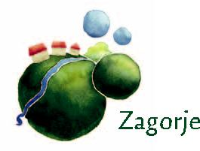

Zabok, 2014

Ovisnost, slika mentalnog zdravlja i obiteljski kontekst mladih Krapinsko-zagorske županije

Ispitivanje stavova i iskustava djece

Zabok, 2014

NAKLADNIK:
Krapinsko-zagorska županija, Magistratska 1, Krapina
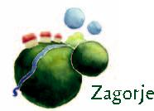

Zavod za javno zdravstvo Krapinsko-zagorske županije,
Ivana Gorana Kovačića 1, Zlatar

LEKTOR:
Veronika Ferček-Cekol, prof

UNOS I OBRADA PODATAKA:
Ehostat d.o.o. za istraživanje i razvoj
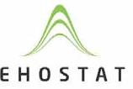

GRAFIČKA PRIPREMA:
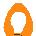 d.o.o. - studio za vizualnu komunikaciju
TISAK:
Signal print, Zabok


NAKLADA: 200 primjeraka

ISBN 978-953-96720-3-2 (Krapinsko-zagorska županija)
ISBN 978-953-99306-1-3 (Zavod za javno zdravstvo Krapinsko-zagorske županije)

CIP zapis dostupan u računalnome katalogu Nacionalne i sveučilišne knjižnice u Zagrebu pod brojem 889773.

Ovisnost, slika mentalnog zdravlja i obiteljski kontekst mladih Krapinsko-zagorske županije

Sadržaj

1. Predgovor 5

1.1. Instrumenti istraživanja 5

1.2. Ispitanici i metode rada 6

2. Uvod 7

3. Screening – SDQ 9

3.1 Demografska obilježja uzorka 9

3.2 Ukupni rezultat sposobnosti i poteškoća 9

3.3 Pet faceta sposobnosti i poteškoća 9

3.4 Prognostička vrijednost podataka prikupljenih screeningom 11

3.5 Spolne razlike u sposobnostima i teškoćama 12

3

Ovisnost, slika mentalnog zdravlja i obiteljski kontekst mladih Krapinsko-zagorske županije

4. Istraživanje konzumiranja sredstava ovisnosti 13

4.1 Opći demografski podaci uzorka 13

4.2 Uvjeti života u obitelji 13

4.3 Obiteljski odnosi 15

5. Slobodno vrijeme 16

5.1 Aktivnosti roditelja u lokalnoj zajednici 17

5.2 Izvanškolske aktivnosti djece 18

5.3 Društvena aktivnost roditelja kao prediktor društvene uključenosti djece 19

6. Mentalno zdravlje 20

7. Konzumiranje sredstava ovisnosti i igre na sreću 22

7.1 Konzumacija alkohola 23

7.2 Konzumacija cigareta 26

7.3 Konzumacija droga 29

7.4 Igre na sreću 33

8. Detekcija rizičnih skupina djece i faktori koji pridonose konzumaciji sredstava ovisnosti 36

8.1. Spol djece kao faktor rizika razvoju sklonosti prema sredstvima ovisnosti 36

8.2. Obiteljska klima kao faktor rizika 37

8.3. Društveni status djece i rasprostranjenost sredstava konzumacije 39

9. Zaključne napomene 40

10. PRILOG Anketa 41

4

Ovisnost, slika mentalnog zdravlja i obiteljski kontekst mladih Krapinsko-zagorske županije

1. Predgovor

Povjerenstvo za suzbijanje zlouporabe opojnih droga Krapinsko-zagorske županije osnovano je 2006. godine, u prvom redu s ciljem povezivanja i koordiniranja djelovanja zdravstvenih, socijalnih i obrazovnih ustanova, policije i organizacija civilnog društva koje djeluju u području prevencije i liječenja ovisnosti, vodeći se idejom da se jedino sinergijskim djelovanjem svih ključnih dionika mogu ostvariti kvalitetni rezultati u borbi protiv ovisnosti. Upravo je županijsko povjerenstvo od samog početka rada na istraživanju do objave publikacije davalo snažnu podršku i poticaj u radu. Iskustvo rada s djecom, mladima i njihovim roditeljima svakodnevno nam ukazuje na brojne utjecaje koje socijalno okruženje može imati na razvoj djece, od pozitivnih i poticajnih do teških i rizičnih situacija.

Prema definiciji WHO-a ovisnost je duševno, a ponekad i tjelesno stanje koje nastaje međudje-lovanjem živog organizma i sredstva ovisnosti. Obilježavaju ga ponašanje i drugi psihički procesi koji uvijek uključuju prisilu za povremenim ili redovitim uzimanjem sredstva ovisnosti, u namjeri da se doživi njegov učinak na psihičke procese ili da se izbjegne nelagoda zbog odsutnosti takvog sredstva. Eksperimentiranje sa sredstvima ovisnosti obično se zbiva u periodu adolescencije, što upravo tu populaciju mladih čini vulnerabilnom skupinom. Motivi zbog kojih mladi posežu za konzumacijom sredstava ovisnosti brojni su. Jedan od glavnih jest želja da se osjećaju odra - slima, da se što bolje uklope u grupu i osjete pripadnost grupi, znatiželja te želja za pobunom i riskiranjem. Krapinsko-zagorska županija uključena je u projekt Zdrave županije od 2002. g., a već se tada prekomjerna uporaba alkohola kod mladih izdvajala kao jedan od pet županijskih zdravstvenih prioriteta.

Uz zlouporabu sredstava ovisnosti, osim zdravstvenih, javljaju se i drugi socijalni problemi: malo-ljetnička delinkvencija, školsko i izvanškolsko nasilje, problem mladih koji ne završavaju školova-nje, kao i drugi oblici neprihvatljivoga i devijantnoga ponašanja.

Te nam činjenice daju snažan motiv za aktivaciju cjelokupne zajednice kroz preventivne aktivno-sti kojima djecu i mlade usmjeravamo prema zdravim stilovima života. Tim aktivnostima ujedno se smanjuju i poticajni čimbenici za razvoj maloljetničke delinkvencije i drugih oblika neprihvat-ljivih ponašanja kod mladih. Na taj način učvršćuju se temelji sigurnosti zajednice u kojoj živimo i osnažuje subjektivni osjećaj sigurnosti njezinih građana.

1.1. Instrumenti istraživanja

Istraživanje je provedeno putem ankete koju su ispitanici ispunjavali anonimno. Anketa je na-stala kao rezultat međuresorne suradnje Povjerenstva za suzbijanje zlouporabe opojnih droga Krapinsko-zagorske županije, Zavoda za javno zdravstvo Krapinsko-zagorske županije, Obitelj-skog centra Krapinsko-zagorske županije te Policijske uprave Krapinsko-zagorske županije.

Anketa sadrži 43 pitanja (vidi prilog), većinom višestrukog izbora, s navedenom uputom o is-punjavanju. Pitanjima su obuhvaćena područja vezana uz problematiku zlouporabe sredstava ovisnosti (dostupnost, navike i učestalost konzumiranja), stavova učenika o mogućnostima prevencije ovisnosti i štetnim utjecajima sredstava ovisnosti, navike provođenja slobodnog vremena u obitelji i lokalnoj zajednici, sliku mentalnog zdravlja učenika (slika o sebi, stavovi, raspoloženja, vrednovanje) te demografske pokazatelje.

5

Ovisnost, slika mentalnog zdravlja i obiteljski kontekst mladih Krapinsko-zagorske županije

1.2. Ispitanici i metode rada

Istraživanje radnog naziva „Neke razvojne karakteristike djece i mladih u dobi od 12 do 16 godi-na“ provedeno je tijekom mjeseca svibnja i lipnja 2013. godine u sve 33 osnovne i svih 9 srednjih škola na području Krapinsko-zagorske županije, nakon prethodno tražene suglasnosti Ureda za suzbijanje zlouporabe opojnih droga Vlade Republike Hrvatske. Voditeljima školskih preventiv-nih programa i ravnateljima škola dostavljeni su primjerci anketa za učenike uz popratni dopis s detaljnim uputama o provedbi anketiranja učenika. U osnovnim školama anketom je obuhvaćen uzorak od 20% učenika šestih, sedmih i osmih razreda, a u srednjim školama 20% učenika prvih i drugih razreda po principu slučajnog odabira.

Za ispunjavanje ankete bilo je dostatno 30 minuta, a učenici su imali na raspolaganju jedan škol-ski sat (45 minuta). Ispunjene ankete dostavljene su Upravnom odjelu za zdravstvo, socijalnu skrb, udruge i mlade Krapinsko-zagorske županije osobno ili putem pismene pošiljke, a potom su proslijeđene Zavodu za javno zdravstvo Krapinsko-zagorske županije. Statističku obradu po-dataka izvršila je tvrtka Ehostat d. o. o. za istraživanje i razvoj.

6

Ovisnost, slika mentalnog zdravlja i obiteljski kontekst mladih Krapinsko-zagorske županije

2. Uvod

Rizik stjecanja navika zlouporabe alkohola, droge i pušenja duhana te igranje igara na sreću u mladih zahtijeva posebnu pozornost ne samo škole i obitelji već i društvene zajednice u cjelini. Prema pojavnosti i posljedicama koje uzrokuju pojedincima, obitelji i zajednici, bolesti ovisnosti (droge, alkohol, duhan, lijekovi, igre na sreću) treba smatrati jednim od najozbiljnijih javnozdrav-stvenih i sociopatoloških problema mladeži suvremenog svijeta. Usprkos zakonskim ograni-čenjima prodaje i pijenja alkohola mladima ispod određene dobi u Hrvatskoj, još uvijek velik postotak školske djece barem povremeno pije alkohol.Mladi piju zbog mnogih razloga koji ovise o osobnim sklonostima i društvenim okolnostima. Prema brojnim studijama, prva konzumacija alkohola se javlja u razdoblju od 10. do 12. godine i većina mladih bilo je u kontaktu s alkoho-lom, odnosno imalo je iskustvo konzumacija alkoholnih pića do svoje 14. godine. Prijelaznim razdobljem smatra se period ulaska iz kasnog djetinjstva u ranu adolescenciju u kojem počinje značajna zaokupljenost alkoholom. Mladi su osobito skloni istodobnoj uporabi više sredstava ovisnosti pa se tako, na primjer, cigarete često konzumiraju uz alkohol te povećano uzimanje jednog utječe na uzimanje drugog.

Stoga ne čudi da djeca su koja redovito konzumiraju alkohol sklonija od drugih da postanu pušači, a neki od njih razviju i sklonost konzumaciji psihoaktivnih droga. Rezultati istraživanja provedenog u Hrvatskoj 2002. i 2006. godine, koje je obuhvatilo djecu od 13 do 15 godina, pokazuju da je 67,1% učenika probalo pušiti ili je eksperimentiralo s cigaretom (59,9% u 2002. god.), a da je svaki četvrti učenik (24,8% u 2006.) izjavio da trenutno puši (16,6% u 2002). Ovi podaci ukazuju na trend porasta broja djece i adolescenata (tinejdžera) koji konzumiraju ciga-rete (već smo ranije naveli kako je konzumacija alkohola povezana s konzumacijom cigareta). Pušenje cigareta u toj dobi još je uvijek prihvaćeno kao društveno poželjno ponašanje, kao znak odraslosti i dobre uklopljenosti u grupu.

Moralna kriza današnjeg društva praćena odbacivanjem tradicionalnih vrijednosti, okrenutost novcu, potrošnji, zabavi, hedonizmu i kriza institucije braka uzrokuje da sve više obitelji postaje izvorištem rizičnih čimbenika odgovornih za razvoj ovisničkog ponašanja adolescenata. Sve je teže sačuvati stabilnost i zdravlje obitelji i sve je složenija i teža zadaća roditelja odgojem zaštiti-ti djecu od negativnih izvanobiteljskih utjecaja. Posljedice disfunkcionalnosti obitelji najvidljivije su tijekom adolescencije. U nezdravim obiteljskim zajednicama roditeljski je nadzor slab pa ado-lescenti obiteljsku kontrolu odbacuju prije nego što sazriju i razviju samokontrolu ponašanja. Prema istraživanju koje je provela Crowther dokazano je da većina ovisnika potječe iz razorenih i poremećenih obitelji u kojima su roditelji rastavljeni, razvedeni ili iz obitelji s jednim roditeljem.1 Među najutjecajnijim zaštitnim čimbenicima su čvrste i pozitivne obiteljske veze, nadzor rodi-telja nad aktivnostima svoje djece i njihovih vršnjaka, jasna pravila ponašanja koja se dosljedno provode unutar obitelji te uključenost roditelja u život vlastite djece.

Među rizičnim čimbenicima su i nedostatak veza roditelj-dijete i nedostatak odgoja, kaotična obiteljska okolina te druženje s vršnjacima koji su skloni devijantnom ponašanju.

Uz ovisnost o cigaretama, alkoholu i drogama, nekako ispod medijskog radara izmiče ovisnost o igrama na sreću, kupovini, ali i sve češća ovisnost građana o lijekovima koji su sve dostupniji u slobodnoj prodaji bez liječničkog recepta. Često vidimo upozoravajuće poruke o štetnim utjeca-jima cigareta, vožnje u alkoholiziranom stanju i smrtonosnim učincima konzumiranja heroina ili neke druge teške droge, ali rizici čestog igranja različitih igara na sreću gotovo da se ni ne spo-minju. Naprotiv, reklamiranje igara na sreću i sportskog klađenja u posljednje vrijeme postalo

1 Sakoman, S. (2009): Uloga obitelji u razvoju ovisničkog ponašanja. Medicus,Vol. 18, No.2, Pg 193-204.

7

Ovisnost, slika mentalnog zdravlja i obiteljski kontekst mladih Krapinsko-zagorske županije

je vrlo agresivno, te se ljude mami na kocku kroz iluziju lako dostupnog bogatstva. Kockarnice već postoje u gotovo svakom gradu, mjestu ili četvrti, a njihov broj se rapidno povećava. Loša ekonomska slika društva, osjećaj financijske nemoći, nemogućnost zapošljavanja i zarađivanja za normalan život utječe na razmišljanje ljudi kako da preko noći dobiju novac koji bi ih izvu-kao iz teškoća. Zbog toga se okreću igrama na sreću nesvjesni činjenice da pretjerivanje može uzrokovati ovisnost te druge, mnogo ozbiljnije psihosocijalne probleme. Ovisnost o igrama na sreću, po posljedicama, najsličnija je zlouporabi sredstava ovisnosti, razara obitelj te ostavlja velike ožiljke na psihološko stanje ovisnika o igrama na sreću. Maloljetnici možda nisu ni svjesni opasnosti učestalog igranja igara na sreću već ih vide samo kao sredstva za brzu i laku zaradu. Čimbenici rizika konzumiranja različitih sredstava su brojni i uključuju psihosocijalnu klimu dje-teta, međuljudske odnose, bio-genetičke faktore te su često i odraz trenutnog stanja u društvu. Za potrebe izrade Slike zdravlja, provedeno je anketno istraživanje o konzumaciji sredstava ovisnosti u svim osnovnim i srednjim školama KZŽ.

Cilj ovog istraživanja bio je prikupiti relevantne podatke o obiteljskim okolnostima, navikama provođenja slobodnog vremena, utjecaju vršnjaka te interesima djece i mladih u svrhu kreiranja novih, učinkovitijih i primjerenijih programa univerzalne, ali i selektivne prevencije na razini Krapinsko -zagorske županije. Podaci iz istraživanja čine temelj za kreiranje učinkovitih mjera suzbijanja ovisnosti u njezinom nastajanju te vjerujemo kako ćemo zajedničkim snagama, do-bro koordiniranom i kontinuiranom međuinstitucionalnom i međuresornom suradnjom i ovim istraživanjem biti bliže pružanju strukturirane i optimalne mreže usluga i podrške, kako djeci i mladima tako i njihovim roditeljima, čime stvaramo čvrste osnove za napredak i rast cjeloku-pnoga društva.

8

Ovisnost, slika mentalnog zdravlja i obiteljski kontekst mladih Krapinsko-zagorske županije

3. Screening – SDQ

Kao uvod u anketno ispitivanje djece KZŽ provedeno je testiranje djece instrumentom koji mjeri postojanje psihosocijalnih teškoća – SDQ upitnikom. Glavna svrha ispitivanja djece pomoću SDQ upitnika bilo je utvrđivanje aktualne mentalne slike zdravlja djece. SDQ upitnik je izabran kao instrument, s obzirom da je bio instrument provođenja istraživanja i u drugim zavodima za javno zdravstvo, te da postoje norme za hrvatsku populaciju. Upitnici su distribuirani svim školama putem Službe za školsku medicinu ZZJZKZŽ, gdje su učenici po završetku sistematskog pregleda ispunjavali anonimni upitnik. Svim ispostavama Službe dana je detaljna uputa za pro-vođenje ispitivanja (Tim Krapina, Tim Oroslavje, Tim Zlatar, Tim Zabok). Upitnici su po završetku dostavljeni Centru za prevenciju i izvanbolničko liječenje ovisnosti ZZJZKZŽ.

3.1 Demografska obilježja uzorka

Screening je proveden na uzorku od 1137 učenika osnovnih škola Krapinsko-zagorske županije. Upitnik Sposobnosti i teškoće (SDQ), prilagođen za primjenu na hrvatskom jeziku, podijeljen je učenicima 5. razreda osnovne škole radi utvrđivanja prisutnosti eventualnih psihosocijalnih poteškoća. Najmlađi ispitani učenik rođen je 22. 12. 2002. godine, a najstariji ispitani učenik 10. 04. 2000. godine. Ispitivanjem su obuhvaćeni učenici oba spola, pri čemu je udio učenika i učenica bio približno podjednak (54% učenika i 46% učenica).

3.2 Ukupni rezultat sposobnosti i poteškoća

SDQ upitnik sastoji se od 5 kategorija (faceta) koje mjere razne aspekte sposobnosti i poteškoća: kategorija emocionalnih simptoma, kategorija hiperaktivnosti, kategorija problema u ponaša-nju, kategorija odnosa s vršnjacima te kategorija odnosa prema društvu.

Ukupni rezultat sposobnosti i teškoća pokazatelj je udjela rizičnih i ranjivih skupina u uzorku. Skupina djece koja su postigla izrazito visoki rezultat na SDQ čini 3,5 % uzorka odnosno oko 40 djece. Ako tom broju izrazito visokih rezultata pridodamo rezultate koji se smatraju graničnim (7,3%), imamo brojku od 10,8% djece iz uzorka koja imaju poteškoće, odnosno pokazuju sklo-nost da te poteškoće razviju (Tablica 1.). Možemo dakle zaključiti da svako deseto dijete pripada rizičnoj skupini.

3.3 Pet faceta sposobnosti i poteškoća

Kategorija emocionalnih simptoma uključuje pitanja o zastupljenosti psihosomatskih simptoma, učestale zabrinutosti, prisutnost simptoma anksioznosti te neurotskih simptoma. Udio djece s izrazito visokim rezultatom u kategoriji emocionalnih simptoma je 3,8%, dok je udio onih s graničnim rezultatom u ovoj kategoriji 4,5%. Ukupno je dakle 8,3% djece u rizičnoj skupini koja pokazuje tendenciju razvoja emocionalno nezrele ličnosti.

Udio ispitanih s izrazito visokim rezultatom u kategoriji hiperaktivnosti je 3,5%, dok djece s graničnim rezultatom ima 4%. Ova kategorija sadrži odgovore koji ukazuju na poteškoće djece u situacijama kada trebaju ostati mirna (biti na jednom mjestu), biti koncentrirana s usmjerenom pažnjom na određeni zadatak, također ukazuje i na prisutnost impulzivnosti u ponašanju te

9

Ovisnost, slika mentalnog zdravlja i obiteljski kontekst mladih Krapinsko-zagorske županije
Tablica 1. Tablica rezultata SDQ upitnika na uzorku djece obuhvaćenih screeningom
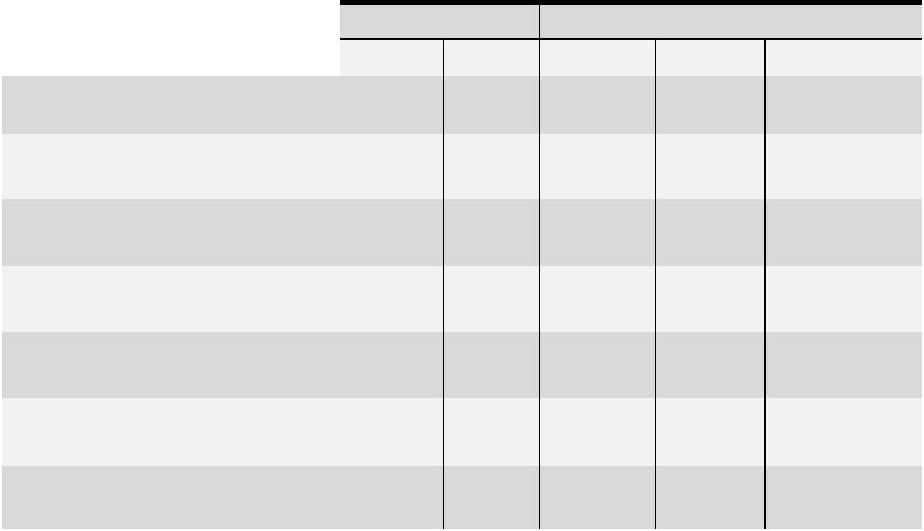
Statistika | Prevalencija na uzorku (%)

- Sd Normalan Graničan Abnormalan

Ukupni rezultat poteškoća | 8,88 | 5,17 | 89,2 | 7,3 | 3,5
Kategorija emocionalnih | 2,33 | 1,99 | 91,7 | 4,5 | 3,8
simptoma
Kategorija hiperaktivnosti | 2,44 | 1,94 | 92,5 | 4 | 3,5
Kategorija problema u ponašanju | 1,78 | 1,55 | 87,2 | 7,4 | 5,4
Kategorija odnosa s vršnjacima | 2,37 | 1,73 | 76,8 | 18,2 | 5
Kategorija odnosa prema društvu | 8,55 | 1,65 | 94,5 | 3,2 | 2,3
Rezultat utjecaja simptoma | 0,35 | 1,11 | 86,3 | 5,4 | 8,4

neustrajnosti u obavljanju zadaća. Zbroj ovih dviju skupina govori o 7,5% djece koja u većoj ili manjoj mjeri pokazuju simptome hiperaktivnosti, a koji mogu ometati dijete u izvršavanju školskih aktivnosti te, posljedično tomu, utjecati na školski uspjeh djeteta.

Kategorijom problema u ponašanju obuhvaćene su sklonosti djece da se ponašaju u skladu s prihvatljivim pravilima ponašanja, odnosno, procjenjuje se u kojoj su mjeri djeca poslušna, kakva su u interakciji s drugima, jesu li su sklona laganju, krađi i tučnjavi s drugom djecom. Udio izrazito visokih rezultata u ovoj kategoriji je 5,4%, a onih graničnih 7,4%. Ujedno, ovo je katego-rija s najvećim udjelom izrazito visokih rezultata. 12,8%, odnosno svako osmo dijete nalazi se u riziku da razvije sklop ponašanja koja su problematična, a uključuju destruktivna ponašanja, maloljetničku delinkvenciju, konflikt s autoritetima i zakonom.

Kategorija odnosa s vršnjacima uključuje manifestacije negativnih aspekata odnosa s vršnjacima poput nedostatka druge djece s kojom se druže, je li dijete žrtva vršnjačkog nasilja (bullying) ili je dijete presocijalizirano i sl. Izrazito visokih rezultata u ovoj kategoriji je 5%, a graničnih 18,2%. Može se zaključiti da svako četvrto dijete ima nekih poteškoća u odnosima s vršnjacima, bilo da se radi o konfliktima s vršnjacima ili s načinom provođenja vremena u igri. Ovaj je podatak mož-da najuže povezan s duhom vremena u kojemu današnja djeca odrastaju. Djeca sve više svog slobodnog vremena provode za računalom te se druže putem društvenih mreža. Dostupnost interneta i pametnih telefona čak i u situacijama kada je neposredno komuniciranje omogućeno (npr. u školi), dovodi do svojevrsne društvene izolacije mladih iako su naizgled jako uključeni. U takvim se okolnostima razvijaju novi oblici vršnjačkog zlostavljanja poput cyberbullyinga koji je jako teško, ako ne i nemoguće, spriječiti. Ako tomu dodamo i dostupnost tehnologije koja je nekoj djeci dostupnija negoli drugoj, djeca kojoj novi modeli druženja i komunikacije s vršnja-cima nisu dostupni bit će još više marginalizirana i pokazivat će više poteškoća u odnosima s vršnjacima.

10

Ovisnost, slika mentalnog zdravlja i obiteljski kontekst mladih Krapinsko-zagorske županije

Konačno, peta kategorija SDQ upitnika, kategorija odnosa prema društvu ima najmanje udjele izrazito visokih (2,3%) i graničnih (3,2%) rezultata. Tek 5,5% djece pokazuje poteškoće u empati-ji, spremnosti da pomognu drugima i da dijele s drugima.

Na pitanja SDQ upitnika koja mjere i razinu utjecaja psihosocijalnih simptoma na društveni život djeteta i uspješnost djeteta da se suoči sa svakodnevnim školskim i izvanškolskim izazovima, kao što su problemi s učenjem, vršnjacima, drugim članovima obitelji i provođenjem slobodnog vremena, 86,3% djece ne iskazuje negativne simptome, dok je 5,4% ispitane djece s graničnim rezultatom i 8,4% djece s izrazito visokim rezultatom. Veći udio izrazito visokih rezultata u od-nosu na one granične ukazuje nam da su djeca s problemima svjesna prisutnosti simptoma i da su spremna o njima se izjasniti. Također, ovaj podatak mora se razmatrati iz aspekta djeteta i njegovih potreba kao i cjelokupnog iskustva odrastanja.

3.4 Prognostička vrijednost podataka prikupljenih screeningom

U Tablici 2. prikazana je međupovezanost kategorija poteškoća s ukupnim rezultatom teškoća SDQ upitnika te korelacije rezultata utjecaja simptoma sa svim kategorijama i ukupnim rezulta-tom poteškoća. Sve prikazane korelacije u Tablici 2. su značajne na razini rizika od 1%. Ukupni rezultat poteškoća, koji je nastao kao linearna kombinacija četiri kategorije poteškoća (sve kategorije osim kategorije odnosa prema društvu, prema bodovanju koje predlažu autori upit-nika SDQ), u visokoj je korelaciji s kategorijom emocionalnih simptoma (r=0,754), s kategorijom hiperaktivnosti (r=0,725), s kategorijom problema u ponašanju (r=0,749) i s kategorijom odnosa prema vršnjacima (r=0,635). Ukupni rezultat poteškoća je u negativnoj korelaciji s kategorijom

Tablica 2. Tablica korelacija varijabli SDQ upitnika
 |  |  |  | Korelacije (p = 0,01)
 |  | 1. | 2. | 3. | 4. | 5. | 6. | 7.
1. | Ukupni rezultat poteškoća | 1 | 0,754 | 0,725 | 0,749 | 0,635 | -0,364 | 0,313
2. | Kategorija emocionalnih |  | 1 | 0,382 | 0,368 | 0,329 | -0,110 | 0,297
 | simptoma
3. | Kategorija hiperaktivnosti |  |  | 1 | 0,492 | 0,282 | -0,346 | 0,173
4. | Kategorija problema u |  |  |  | 1 | 0,245 | -0,393 | 0,193
4. | ponašanju
5. | Kategorija odnosa s |  |  |  |  | 1 | -0,205 | 0,190
5. | vršnjacima |  |  |  |  | 1 | -0,205 | 0,190
6. | Kategorija odnosa prema |  |  |  |  |  | 1 | 0
6. | društvu |  |  |  |  |  | 1 | 0
7. | Rezultat utjecaja simptoma |  |  |  |  |  |  | 1
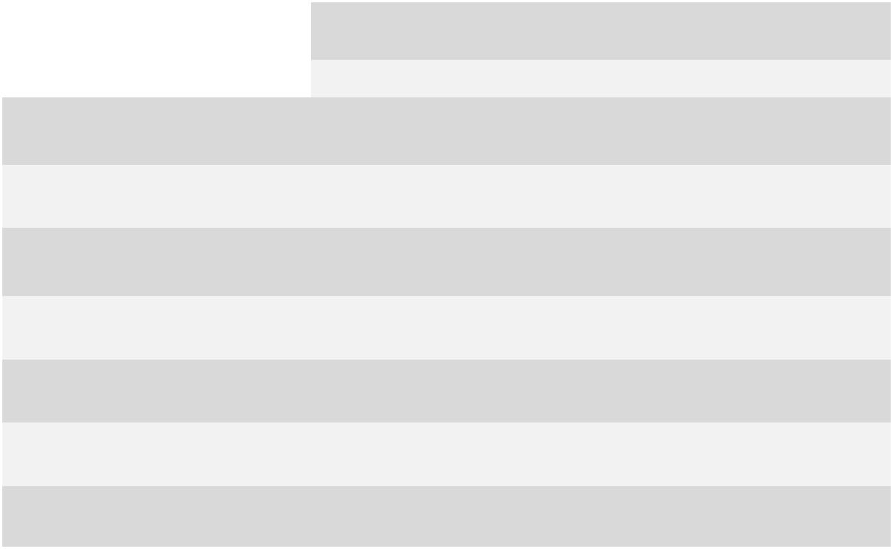

11

Ovisnost, slika mentalnog zdravlja i obiteljski kontekst mladih Krapinsko-zagorske županije

odnosa prema društvu (r=-0,364) i u pozitivnoj s rezultatom utjecaja simptoma (r=0,313). Od sastavnih kategorija SDQ upitnika, u najvišoj međusobnoj korelaciji su kategorija problema u ponašanju i kategorija hiperaktivnosti (r=0,492). Prema tome, svako četvrto dijete koje se sma-tra hiperaktivnim pokazivat će i probleme u ponašanju. Kategorija emocionalnih simptoma je umjereno povezana s ostalim kategorijama (kategorija hiperaktivnosti r=0,382; kategorijom problema u ponašanju r=0,368; i kategorijom odnosa s vršnjacima r=0,329). S kategorijom emocionalnih simptoma ukupni utjecaj simptoma ostvaruje najvišu korelaciju (r=0,297). Ovo ukazuje na važnost koju treba usmjeriti na emocionalni razvoj djece, na širi kompleks emo-cionalnosti kao regulacijskog mehanizma ponašanja, te raditi na razvoju onih osobina i kom-petencija koje dovode do veće otpornosti djece na stres i frustraciju, koja uče djecu zdravim radnim navikama, kompetencijama koje će podizati samopoštovanje djece temeljem jasnih i objektivnih kriterija, kako ocjenjivanja tako i vrednovanja njihovog ponašanja. Najveći utjecaj na zdravi emocionalni razvoj djece u dobi od 11 godina imaju roditelji i rodbina te škola (druga djeca, nastavnici i stručne službe).

3.5 Spolne razlike u sposobnostima i teškoćama

Kako bi se utvrdilo postoje li razlike između djevojčica i dječaka, provjerene su spolne razlike u kontekstu sklonosti razvoja pojedinih kategorija poteškoća. Razlike su pronađene u katego-rijama emocionalnih simptoma, problema u ponašanju, kao i u kategoriji odnosa prema druš-tvu. Dobiveni rezultati ukazuju da su dječaci skloniji razvoju problema u ponašanju (M_{M}=1,89; M_{ž}=1,65); domena odnosa prema društvu te dobivene spolne razlike u poteškoćama su relativne u smjeru dječaka koji u prosjeku pokazuju nešto više teškoća u odnosu na djevojčice (M_{M}=8,79; M_{Ž}=8,35)². Djevojčice predstavljaju rizičniju skupinu u kontekstu razvoja emocionalnih poteško-ća (M_{Ž}=2,58; M_{M}=2,09).

Tablica 3. Tablica spolnih razlika u nekim facetama SDQ upitnika

 | Spol | M | Sd | M1-M2 | df | p
Kategorija emocionalnih simptoma | Muški | 2,09 | 1,84 | -0,48 | 1010,045 | 0,00
Kategorija emocionalnih simptoma | Ženski | 2,58 | 2,11 | -0,48 | 1010,045 | 0,00
Kategorija problema u ponašanju | Muški | 1,89 | 1,64 | 0,24 | 1089,399 | 0,01
Kategorija problema u ponašanju | Ženski | 1,65 | 1,43 | 0,24 | 1089,399 | 0,01
Kategorija odnosa prema društvu | Muški | 8,35 | 1,78 | -0,44 | 1102,962 | 0,00
Kategorija odnosa prema društvu | Ženski | 8,79 | 1,45 | -0,44 | 1102,962 | 0,00
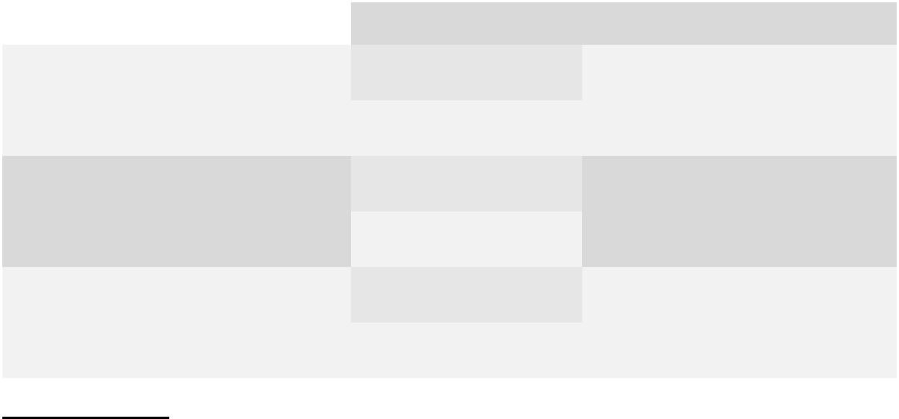
2 Razlika je relativna s obzirom da je u ovoj kategoriji bilo najmanje graničnih odnosno abnormalnih rezultata te su sva djeca podjednako dobro prilagođena društvenom kontekstu.

12

Ovisnost, slika mentalnog zdravlja i obiteljski kontekst mladih Krapinsko-zagorske županije

4. Istraživanje konzumiranja sredstava ovisnosti

Istraživanje konzumacije sredstava ovisnosti provedeno u osnovnim i srednjim školama Kra-pinsko-zagorske županije obuhvatilo je oko 20% djece ciljnih dobnih skupina (6., 7. i 8. razreda osnovne škole i 1. i 2. razreda srednje škole) iz svake od škola u kojima je provedeno istraživanje. Upitnik se sastojao od demografskih podataka (spol, dob), socioekonomskog statusa obitelji, skupa pitanja o izvannastavnim aktivnostima, roditeljskom angažmanu u zajednici, rasprostra-njenosti konzumacije sredstava ovisnosti (cigarete, alkohol, droga, igre na sreću) kod djece, stavovima o razlozima konzumacije, emocionalnom statusu djece, nekim navikama djece te njihovoj društvenoj okolini. Za tu potrebu sastavljen je jedinstveni upitnik koji je administriran u školama, a rezultate dobivene analizom postojećih podataka donosimo u nastavku teksta.

4.1 Opći demografski podaci uzorka

U Tablici 4. prikazana su osnovna demografska obilježja sudionika istraživanja. Uzorak je bio izjednačen po pitanju zastupljenosti oba spola sudionika, pri čemu ih je 46,4% bilo muškog, a 53,6% ženskog spola. Prosječna starosna dob sudionika iznosila je 14,34 godine. Uzorak je tako-đer bio relativno izjednačen s obzirom na razrede koje su učenici u vrijeme ispitivanja pohađali, pri čemu je 58% njih pohađalo više razrede osnovne, a 42% niže razrede srednje škole.

Tablica 4. Tablica osnovnih statističkih pokazatelja uzorka
 |  |  | Dob |  | Osnovna škola (%) |  |  |  | Srednja škola (%)
 |  |  | Razred |  |  |  | Razred
Spol | % | M |  | Sd | 6. |  | 7. | 8. | 1. |  | 2.
Muški | 46,4 | 14,34 |  | 1,46 | 16,4 |  | 20,2 | 21,4 | 21,4 |  | 20,6
Ženski | 53,6 | 14,34 |  | 1,46 | 16,4 |  | 20,2 | 21,4 | 21,4 |  | 20,6
Ukupno | 100 |  |  |  |  |  | 58 |  |  | 42
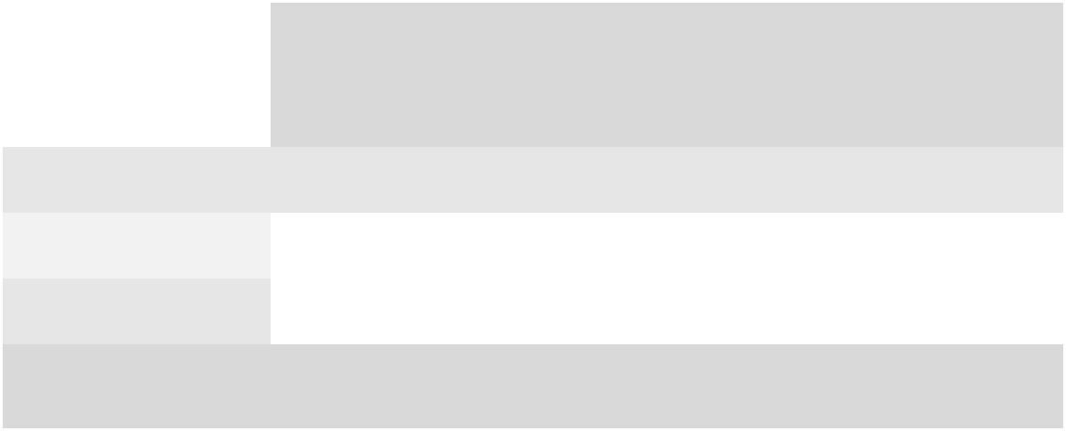

4.2 Uvjeti života u obitelji

U grafičkim prikazima (Graf 1. i Graf 2.) iskazana je zastupljenost pojedinih obiteljskih prilika u kojima žive djeca, sudionici ovog istraživanja. U kontekstu životne okoline, najveći udio djece živi s oba roditelja (89,3%) te ima brata ili sestru (88,6%). 10,2% ispitane djece živi s jednim roditeljem. Također, znatan broj djece dijeli životni prostor i s djedom ili bakom (49%), a manji broj s drugim članovima rodbine (ujak, stric, tetak…), njih 6,4%. Udio djece koja žive u udomi-teljskim obiteljima u ovom uzorku je 0,5% (Graf 1.). U kontekstu obrazovanja roditelja vidljivo je da su majke i očevi relativno dobro upareni u odnosu na stupanj obrazovanja, tek ponegdje

13

Ovisnost, slika mentalnog zdravlja i obiteljski kontekst mladih Krapinsko-zagorske županije

su prisutna manja odstupanja. Najveći broj roditelja ima završeno srednjoškolsko obrazovanje (Graf 2.). Djeca u najvećoj mjeri imaju zaposlene roditelje, bilo da je riječ o jednom (37%) ili oba zaposlena roditelja (55,7%), dok 7,3% djece ima nezaposlene roditelje (Graf 3.).

Graf 1. Prikaz obiteljskog konteksta u kojem odrastaju djeca u ispitanom uzorku (%)

Živi s oba roditelja |  |  |  |  | 89.3
Živi samo s jednim roditeljem |  | 10.2
Ima brata/sestru |  |  |  |  | 88.6
Živi s djedom/bakom |  |  |  | 49
Živi s rodbinom |  | 6.4
Živi u udomiteljskoj obitelji |  | 0.5
0 |  | 20 | 40 | 60 | 80 100
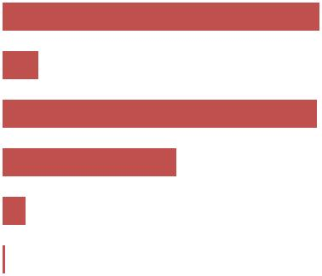

Graf 2. Grafički prikaz roditeljskog stupnja obrazovanja
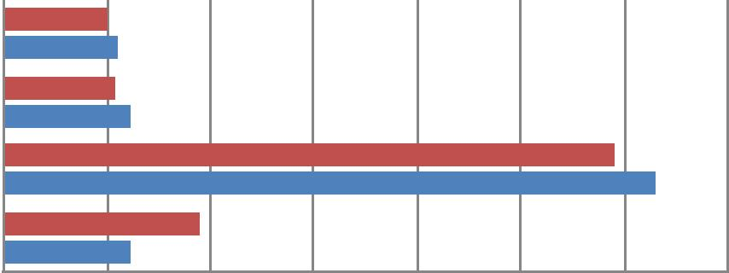

VSS i više

VšS

SSS

OŠ i manje

0 | 10 | 20 | 30 |  | 40 |  | 50 | 60 | 70
 |  |  |  | Majka |  | Otac

Graf 3. Grafički prikaz raspodjele radnog statusa roditelja ispitane djece (%)

Zaposlena oba roditelja |  |  |  |  |  |  | 55.7
Zaposlen jedan od roditelja |  |  |  |  | 37.0
Nezaposleni roditelji |  | 7.3
0.0 |  | 10.0 | 20.0 | 30.0 | 40.0 | 50.0 | 60.0
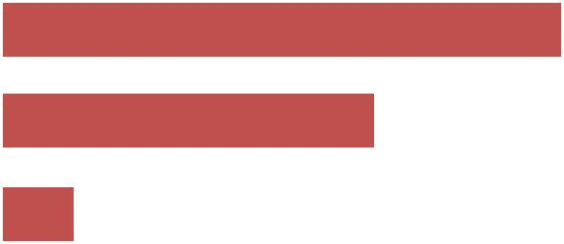

14

Ovisnost, slika mentalnog zdravlja i obiteljski kontekst mladih Krapinsko-zagorske županije

4.3 Obiteljski odnosi

Na sljedećim grafičkim prikazima iskazana je kvaliteta pojedinih aspekata obiteljskih odnosa sudionika istraživanja. Uočljivo je kako je vrlo visoki udio sudionika (77,1%) u svakodnevnoj komunikaciji s roditeljima; povremeno i rijetko s roditeljima komunicira 22,5%, dok je u 0,4 % slučajeva zabilježen gotovo potpuni izostanak komunikacije (Graf 4.). Tu je riječ o djeci koja žive u udomiteljskim obiteljima (pogledaj Graf 1.) i zbog neadekvatne roditeljske skrbi ili zbog drugih nesretnih okolnosti nisu u kontaktu sa svojim roditeljima. S prethodnim prikazom povezano je vrijeme koje djeca provode s roditeljima, pa tako visoki postotak sudionika (72,8%) provodi svaki vikend u društvu roditelja, a 18,1% djece dva puta mjesečno provode slobodno vrijeme s roditeljima (Graf 5.). Manji postotak djece (8%) rjeđe od dva puta mjesečno provodi slobodno vrijeme s roditeljima, dok samo 1% izjavljuje da nikada ne provode zajedno slobodno vrijeme.

Graf 4. Grafički prikaz učestalosti komunikacije djece s roditeljima (%)

Svakodnevno se razgovara i roditelji su informirani | 77.1
Povremeno se razgovara i roditelji pokazuju interes | 20.3
Rijetko se razgovara i roditelji rijetko pokazuju | 2.2
interes | 2.2
Gotovo nikada se ne razgovara i roditelji gotovo | 0,4
nikada ne pokazuju intertes | 0,4
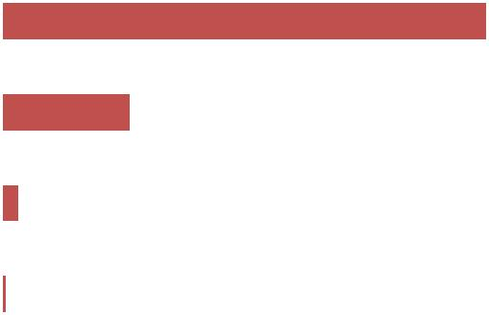

Graf 5. Grafički prikaz udjela slobodnog vremena koje djeca provode s roditeljima (%)

Svaki vikend provodimo zajedno slobodno vrijeme | 72.8
Barem dva puta mjesečno provodimo zajedno | 18.1
slobodno vrijeme | 18.1
Rijetko provodimo zajedno slobodno vrijeme | 5.1
Jednom mjesečno provodimo zajedno slobodno | 2.9
vrijeme | 2.9
Gotovo nikada ne provodimo zajedno slobodno | 1.0
vrijeme | 1.0
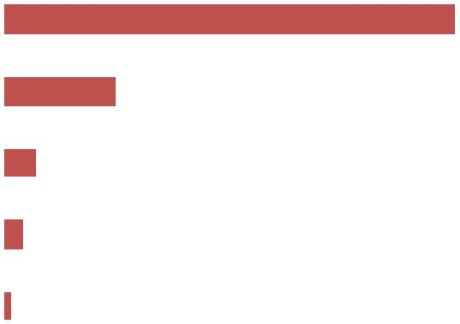

15

Ovisnost, slika mentalnog zdravlja i obiteljski kontekst mladih Krapinsko-zagorske županije

5. Slobodno vrijeme

Na sljedećim grafičkim prikazima predstavljena je zastupljenost različitih oblika provođenja slobodnog vremena djece sudionika istraživanja. Može se uočiti kako najveći postotak djece slobodno vrijeme provodi u konvencionalnom druženju s vršnjacima (15,2%), a na drugom mje-stu je pretraživanje interneta kao oblik provođenja slobodnog vremena (14,2%) (Graf 6.). Treći najčešći oblik provođenja slobodnog vremena je bavljenje sportskim aktivnostima (12,8%), slijede konzumacija različitih medijskih sadržaja, poput slušanja glazbe (11,8%) i gledanja TV-a (10,1%). U nešto manjoj mjeri djeca svoje slobodno vrijeme posvećuju računalnim igrama (6,2%) i druženju s članovima obitelji (6,1%). Učenje kao oblik provođenja slobodnog vremena je na osmom mjestu, iskazano postocima, 5,2% ispitane djece provode slobodo vrijeme učeći. Naj-manje su djeca u slobodno vrijeme zaokupljena aktivnostima u udrugama (3,8%), druženju s knjigom (2,5%) ili u slobodno vrijeme spavaju (2,5%). Preostalih 9,6% ispitanih slobodno vrijeme provodi u drugim aktivnostima koje nisu bile zastupljene odgovorima u upitniku.

Graf 6. Grafički prikaz udjela koji djeca provode u različitim slobodnim aktivnostima (%)

Druženje sa prijateljima | 15.2
Surfanje internetom | 14.2
Bavljenje sportom | 12.8
Slušanje muzike | 11.8
Gledanje TV-­‐a | 10.1
Igranje na računalu | 6.2
Druženje s članovima obitelji | 6.1
Učenje | 5.2
Ak<vnost u udruzi | 3.8
Spavanje | 2.5
Čitanje | 2.5
Ostalo | 9.6
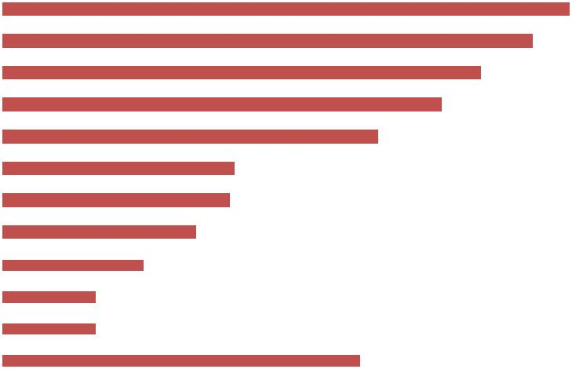

Na pitanje imaju li djeca ograničeno vrijeme izlaska, najveći udio sudionika izjavljuje da ima ograničeno vrijeme izlazaka do 22 sata (30,2%), odnosno do 23 sata (22,9%). Zabrinjavajuća je činjenica da, s obzirom na prosječnu dob sudionika od 14,34 godina, 20,9% učenika ima do-zvoljene noćne izlaske od 23h do 3h (Graf 7), a čak 25,9% sudionika uopće nema postavljeno vremensko ograničenje do kojeg mogu ostati vani. Sukladno članku 93. Obiteljskog zakona roditelji imaju pravo i dužnost djetetu mlađem od 16 godina zabraniti noćne izlaske bez svoje pratnje ili pratnje druge odrasle osobe u koju imaju povjerenja. Maloljetnici koji ostaju vani duže od 23h bez ikakvog nadzora često podliježu negativnim društvenim pritiscima (piju alkohol, puše cigarete) te češće dolaze u kontakt s osobama koje konzumiraju drogu, a samim time su u većem iskušenju da i sami probaju drogu. Sve to može dovesti do stvaranja različitih poteškoća kod maloljetnika (problema u ponašanju, emocionalnih poremećaja) kao i mogućeg stvaranja ovisnosti o alkoholu, cigaretama ili drogama.

16

Ovisnost, slika mentalnog zdravlja i obiteljski kontekst mladih Krapinsko-zagorske županije

Graf 7. Grafički prikaz ograničenja vremena izlaska djece (%)

Bez ograničenja |  |  |  |  |  |  | 25.9
do 03 sata |  | 3.3
do 02 sata |  | 4.7
do 01 sat |  | 4.3
do 24 sata |  |  | 8.6
do 23 sata |  |  |  |  |  | 22.9
do 22 sata |  |  |  |  |  |  | 30.2
.0 |  | 5.0 | 10.0 | 15.0 | 20.0 | 25.0 | 30.0 | 35.0
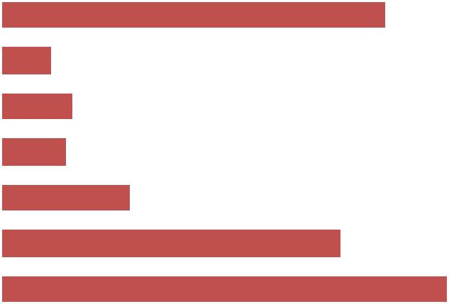

5.1 Aktivnosti roditelja u lokalnoj zajednici

Graf 8. Grafički prikaz uključenosti roditelja u različitim aktivnostima u lokalnoj zajednici (%)

Udruga umirovljenika | 2.6
Vjerska organizacija | 6.4
Humanitarna udruga | 7
Lovačko društvo | 7.7
Kulturno umjetničko društvo | 8.1
Sportski klub | 10.4
Vatrogasno društvo | 10.5
Poli8čka stranka | 10.7
Ništa od navedenog | 51.4
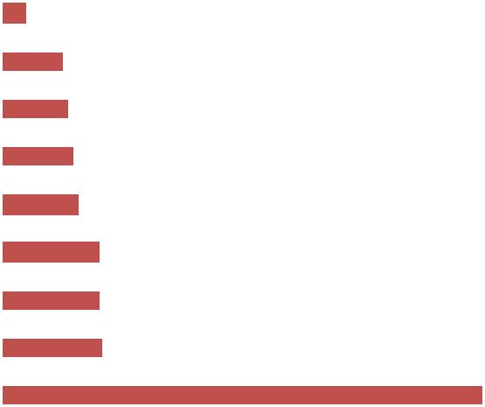

U grafičkom prikazu (Graf 8.) prikazana je uključenost roditelja u razne aktivnosti u lokalnoj zajednici. Uočljivo je kako najveći postotak roditelja (51,4%) nije uključen ni u jednu aktivnost obuhvaćenu upitnikom. Od ponuđenih aktivnosti najveći udio roditelja uključen je u aktivnosti političkih stranaka (10,7%), vatrogasnih društava (10,5%) te sportskih klubova (10,4 %). Slijede oni uključeni u aktivnosti kulturno -umjetničkih društava (8,1%), lovačkih društava (7,7%), ak-tivnosti humanitarnih udruga (7%) te u rad vjerskih organizacija (6,4%). Od društveno aktivnih najmanji postotak uključen je u aktivnosti udruge umirovljenika (2,6%).

17

Ovisnost, slika mentalnog zdravlja i obiteljski kontekst mladih Krapinsko-zagorske županije

5.2 Izvanškolske aktivnosti djece

U kontekstu mogućnosti provođenja izvanškolskih aktivnosti učenika/ica na grafičkim prika-zima (Graf 9. i Graf 10.) prikazana je distribucija odgovora djece na pitanja o aktivnostima u koje se mogu uključiti i aktivnostima u koje su uključena u svojoj lokalnoj zajednici. Učenici u najvećoj mjeri ističu članstvo u sportskim klubovima (63,3%), dok u značajno manjoj mjeri ističu mogućnost pohađanja glazbene škole (38,3%) i različitih fitness klubova (34,7%). Slije-de kulturno-umjetnička društva sa 28,2%, vjerske zajednice (27,3%), plesni klubovi (23,7%) i udruge mladih (19,7%). 5,8% ispitanih ističe mogućnost članstva u dobrovoljnim vatrogasnim društvima kao mogući prostor za provođenje slobodnog vremena (Graf 9.). Graf 10. prikazuje distribuciju odgovora na pitanje gdje djeca zaista i provode slobodno vrijeme u svojoj lokalnoj zajednici baveći se izvanškolskim aktivnostima. Djeca u najvećoj mjeri navode sportska igrališta (82,4%) kao mjesta gdje najčešće provode vrijeme, a u mnogo manjoj mjeri navode prostorije Crkve (16,8%) i knjižnice (15,8%), dok su općinske prostorije i društveni domovi zastupljeni u najmanjoj mjeri (9%).

Graf 9. Grafički prikaz izvannastavnih aktivnosti u koja se djeca mogu uključiti (%)

Sportski klub | 63.3
Muzička škola | 38.3
Fitnes, aerobik, yoga, teretana | 34.7
Kulturno-­‐umjetničko društvo | 28.2
Vjerska zajednica | 27.3
Plesni klub | 23.7
Udruga mladih | 19.7
Dobrovoljno vatrogasno društvo | 5.8
Graf 10. Grafički prikaz mjesta gdje djeca provode slobodno vrijeme (%)
Sportsko igralište |  | 82.4
Prostorije crkve |  | 16.8
Knjižnica |  | 15.8
Sportska dvorana |  | 12.2
Prostorije općene/Društveni |  | 9
dom |  | 9
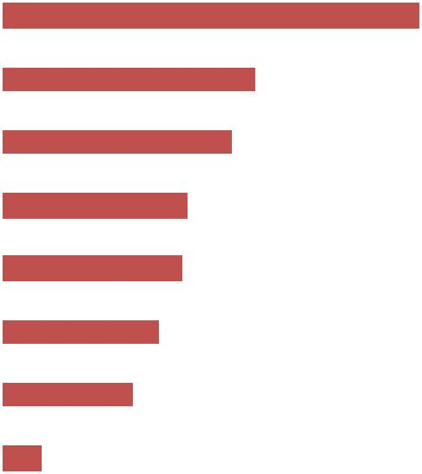
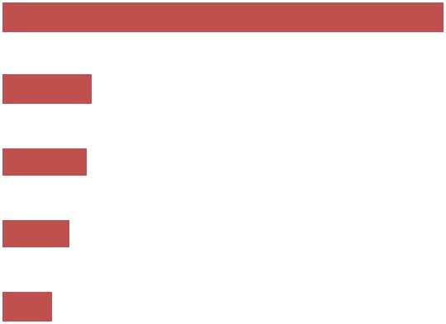

18

Ovisnost, slika mentalnog zdravlja i obiteljski kontekst mladih Krapinsko-zagorske županije
5.3 Društvena aktivnost roditelja kao prediktor društvene uključenosti djece

U Tablici 5. prikazani su koeficijenti korelacija između ukupne roditeljske aktivnosti u lokalnoj zajednici s učeničkom percepcijom o mogućostima provođenja njihovog slobodnog vremena te stupnjem informiranosti o stvarnim mogućnostima njegova provođenja. Dobivena visoka pozi-tivna povezanost između roditeljske društvene uključenosti i učeničke percepcije mogućnosti provođenja slobodnog vremena (r=0,77) može biti indikator visoke prognostičke vrijednosti ro-diteljske aktivnosti u predviđanju slobodnih aktivnosti djece. S druge strane, možemo zamijetiti kako se ukupna roditeljska aktivnost pokazala slabo povezanom sa stupnjem informiranosti učenika o stvarnim mogućnostima provođenja slobodnog vremena (r=0,15). Međutim, u obzir treba uzeti prirodu korištenog upitnika i načina formiranja bruto rezultata korištenih varija-bli, kao i poteškoće pri konceptualnom razlikovanju percepcije o mogućnostima provođenja slobodnog vremena i stupnja informiranosti o stvarnim mogućnostima istog (preklapanje vari-jabli), što može objasniti nisku izračunatu povezanost ovih dviju varijabli. Možemo zaključiti da aktivni roditelji imaju aktivnu djecu, odnosno da djeca slijede primjer roditelja.

Tablica5. Tablica korelacija društvene aktivnosti roditelja s učeničkom percepcijom o mogućnosti provođenja slobodnog vremena te stupnjem informiranosti o stvarnim mogućnostima njegova provođenja³

 |  | M | Sd | 2 | 3
1 | Ukupna roditeljska aktivnost | 0,63 | 0,84 | 0,77 | 0,15
2 | Ukupna percepcija mogućnosti provođenja SV-a | 1,36 | 0,92 | 1 | 0,39
3 | Stupanj informiranosti o stvarnim mogućnostima | 2,3 | 1,7 |  | 1
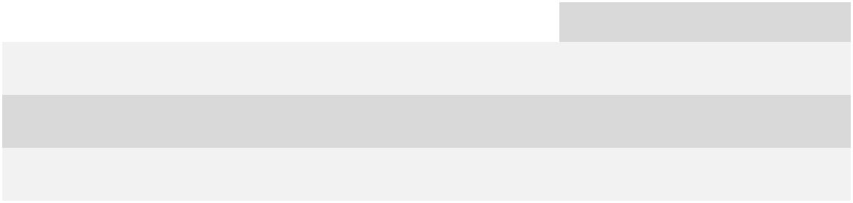

3 Varijable nastale kao linearna kombinacija odgovora djece na skup pitanja o aktivnostima roditelja i mogućnostima uključivanja, odnosno provođenju slobodnog vremena u lokalnoj zajednici. Ako je ispitanik odabrao više mogućnosti, dobio je i viši bruto rezultat na novonastaloj varijabli. Vidi prilog Upitnik

19

Ovisnost, slika mentalnog zdravlja i obiteljski kontekst mladih Krapinsko-zagorske županije

6. Mentalno zdravlje

Mentalno zdravlje⁴ je u dobi ispitivane djece vrlo osjetljivo područje ispitivanja, te se o njemu najčešće zaključuje posredstvom tehnika i indikacija ponašanja, a manje korištenjem stan-dardiziranih upitnika. Za ovu je prigodu korištena baterija pitanja kojima se zapravo nastojalo dohvatiti postojanje eventualnih pokazatelja koji bi mogli ukazati na prisutnost tegoba karak-terističnih za djecu osnovnoškolskog i srednjoškolskog uzrasta, a koji dugoročno mogu utjecati na mentalno zdravlje.

Tablica 6. Prikaz rezultata mentalnog zdravlja djece temeljem odgovora na pitanja u upitniku

*čestica se obrnuto bodovala tako da viši rezultat predstavlja višu razinu promišljenosti

 |  | M | Sd
1 | Samoprocjena općeg zdravstvenog stanja | 1,54 | 0,75
2 | Čestotnost psihosomatskih tegoba | 1,34 | 0,54
3 | Ljutnja i gubitak kontrole | 1,49 | 0,60
4 | Brige | 1,76 | 0,67
5 | Loše raspoloženje (brige, potištenost) | 1,34 | 0,55
6 | Pažnja i koncentracija | 1,51 | 0,64
7 | Nervoza i gubitak samopouzdanja | 1,53 | 0,65
8 | Vršnjačko uznemiravanje (bullying) | 1,20 | 0,46
9 | Promišljenost | 2,28* | 0,64
10 | Presocijaliziranost | 1,69 | 0,70
11 | Kategorija emocionalnih problema | 1,96 | 1,65
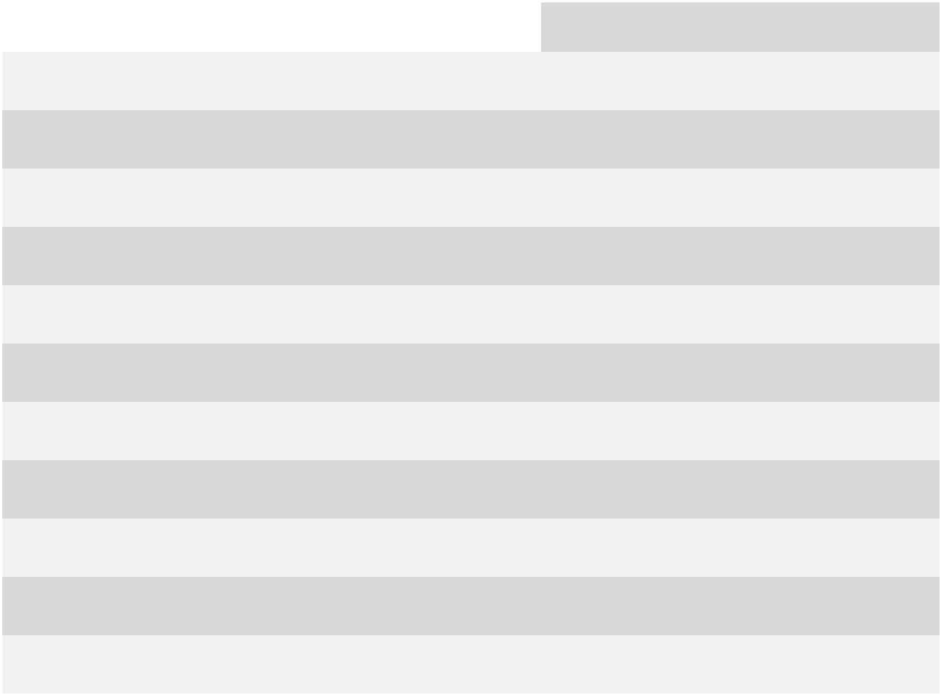
Pregledom rezultata prikazanim u Tablici 6. možemo vidjeti da su na svim česticama djeca ispod srednje vrijednosti koja iznosi 2, te možemo zaključiti kako u prosjeku nema velikih odstupanja djece u vezi s mentalnim zdravljem. Od podataka koje bi bilo vrijedno istaknuti navedimo da dje-ca u prosjeku najviše izvještavaju kako imaju puno briga (M=1,76) i kako se bolje slažu s odraslima nego s vršnjacima, te problem presocijaliziranosti (M=1,69). U najmanjoj mjeri izvještavaju o za-dirkivanju od strane vršnjaka ili drugih mlađih ljudi (M=1,2). Djeca su, općenito govoreći, dobrog raspoloženja te nemaju psihosomatskih simptoma u vidu glavobolja i bolova u trbuhu (1,34).

4 Mentalno zdravlje djece u uzorku nastojalo se dohvatiti ispitivanjem djece s 10 varijabli upitnika, od kojih su neke preuzete iz SDQ upitnika. Na pitanja su djeca odgovarala na skali od 3 stupnja, gdje je niža vrijednost ujedno indika-tor odsutnosti problema, osim samoprocjene općeg zdravstvenog stanja koje je procjenjivano na skali od 4 stupnja. Kategorija emocionalnih problema je nastala linearnom kombinacijom varijabli preuzetih iz kategorije emocionalnih simptoma iz SDQ upitnika, no za razliku od kategorije u SDQ upitniku nedostaje jedna čestica radi čega se ne može primijeniti istovjetni sistem bodovanja.

20

Ovisnost, slika mentalnog zdravlja i obiteljski kontekst mladih Krapinsko-zagorske županije

Većina ispitanih se osjeća dobro, bez većih zdravstvenih problema. Na skali od 4 stupnja, gdje niža vrijednost ujedno govori o boljem subjektivnom osjećaju zdravstvenog stanja, učenici su u prosjeku davali ocjenu M=1,54, odnosno, prevedeno u verbalizirani odgovor, u prosjeku se osjećaju vrlo dobro do odlično. Ovaj podatak zapravo ne čudi jer je riječ o djeci koja su sva u pravilu zdrava, dok se kod djece, koja su svoje zdravlje ocijenila slabijom ocjenom, vjerojatno radi o trenutnim zdravstvenim teškoćama radi kojih svoje zdravstveno stanje ocjenjuju slabijim.

Emotivnim teškoćama na ovome mjestu smatramo skup simptoma zbog kojih se djeca osjećaju zabrinuto, potišteno, nervozno i ljuto. Možemo vidjeti kako je prosječan rezultat djece M=1,96, što je ispod srednje vrijednosti skale koja iznosi M=2, te bismo mogli zaključiti kako su djeca u ispitivanom uzorku u prosjeku bez naznaka emocionalnih problema. Ipak, veliko standardno odstupanje (Sd=1,65) ukazuje na postojanje velikih individualnih razlika u emocionalnom funk-cioniranju djece.

21

Ovisnost, slika mentalnog zdravlja i obiteljski kontekst mladih Krapinsko-zagorske županije

7. Konzumiranje sredstava ovisnosti i igre na sreću

Kako bi se dobio kratak pregled prisutnosti sredstava ovisnosti na cjelokupnom uzorku djece Krapinsko-zagorske županije, na grafičkom prikazu (Graf 11) prikazani su postoci djece koja u nekoj mjeri (povremeno/svaki vikend/više puta tjedno) konzumiraju alkohol i cigarete, te djece koja igraju igre na sreću. Možemo vidjeti da od sredstava ovisnosti najčešće prevladava kon-zumacija alkohola (polovica ukupnog broja djece izvještava o konzumiranju alkohola), slijedi je konzumacija cigareta (20,8%), a zatim igranje igara na sreću (7,1% djece je izjavilo kako svaki dan, tjedan ili više puta mjesečno igraju igre na sreću).

Graf 11. Grafički prikaz učestalosti konzumacije sredstava ovisnosti među djecom (%)

60
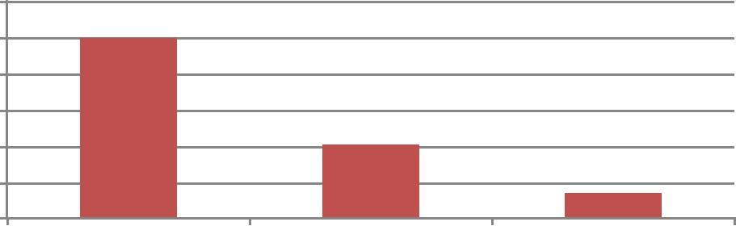
50

40

30

20

10

0

Alkohol Cigarete Igre na sreću

Iako velik broj djece smatra kako je droga prisutna u njihovom gradu/mjestu (njih 42,3%), na pitanje „Jesi li ikad došao u iskušenje da probaš drogu?“ najveći broj djece odgovorilo je NE (njih 92,2%). Međutim, ne valja zanemariti nalaz da njih 25,3% istovremeno izvještava kako ima prijatelja koji je probao drogu. U poglavlju o konzumaciji droga detaljnije ćemo se pozabaviti ovom problematikom.

22

Ovisnost, slika mentalnog zdravlja i obiteljski kontekst mladih Krapinsko-zagorske županije

7.1 Konzumacija alkohola

Kako bismo dobili što jasniju sliku o iskustvima djece s alkoholom i o trendovima konzumacije alkohola, rezultati su prikazani grafički kroz različite dobne skupine, od šestog razreda osnovne škole do drugog razreda srednje škole. Čak 65% učenika 6. razreda imalo je iskustva s konzu-macijom alkohola, a taj se postotak povećava s višim dobnim skupinama. 83% sedmaša, 93% osmaša, 92% učenika prvog razreda srednje škole te 94% učenika drugog razreda ističu kako su imali prethodna iskustva s alkoholom. Opadajući postotak u dobi djece koja su probala alkohol i nije im se svidio ukazuje na trend povećanja sviđanja konzumacije alkohola kao i efekata koji se konzumacijom postižu. U šestim razredima taj postotak je 52% i u sedmom prividno nešto viši (53,4%), ali pada sukcesivno s uzrastom; već u osmom razredu iznosi 41,3%, a dramatično nastavlja padati u srednjoj školi, na 27,9% u prvom pa sve do 15,8% djece u drugom razredu srednje škole. 13% učenika šestog razreda ističe da piju povremeno, dok se postotak djece koja piju povremeno u starijim dobnim skupnima povećava, pa tako u sedmom razredu iznosi 25%, u osmom 47%, prvom srednje 53% te drugom srednje 55%. Nadalje, ni jedan učenik šestog razreda nije naveo da svaki vikend konzumira alkoholna pića (Graf 12).

Graf 12. Prikaz razvoja navike konzumiranja alkoholnih pića kod djece u funkciji odrastanja (%)

60
50
40
30
20
10
0 |  | OŠ 6. | OŠ 7. | OŠ 8. | SŠ 1. | SŠ 2.
Nemaju iskustvo |  | 35.0 | 17.0 | 6.8 | 7.5 | 5.6
Probali i nije im se svidjelo |  | 52.0 | 53.4 | 41.3 | 27.9 | 15.8
Piju povremeno |  | 13.0 | 25.3 | 47.1 | 52.7 | 54.7
Piju svaki vikend |  | 0 | 2.2 | 2.4 | 8.2 | 15.1
Piju više puta tjedno |  | 0 | 2.2 | 2.4 | 3.7 | 8.8
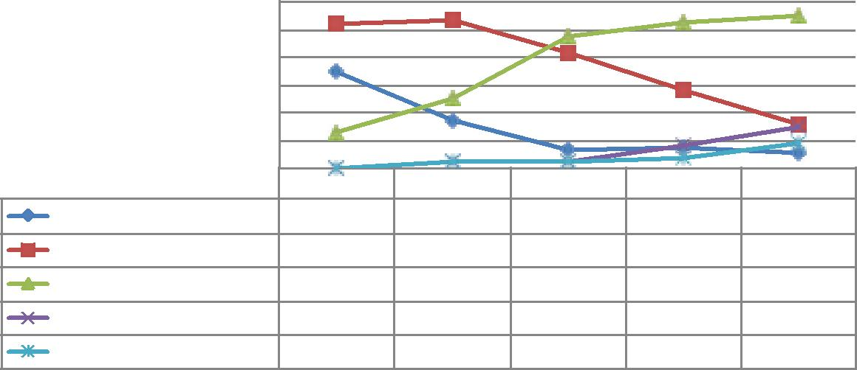

Međutim, kao i u ranijim slučajevima, u korelaciji s dobi, postotak se povećava u starijim dobnim skupinama, pa tako 2% sedmaša i osmaša, 8% učenika prvog te 15% učenika drugog razreda srednje škole navode redovitu konzumaciju alkoholnih pića vikendima. Učenici koji su izjavljivali da alkohol piju svaki tjedan, odnosno koji piju više puta tjedno u najmanjoj su mjeri zastupljeni u ovom uzorku, pa tako u drugom razredu srednje škole imamo 15% djece koja piju svaki vikend, odnosno 8,8% onih koja piju alkohol više puta tjedno (Graf 12.). Kada kažemo da svako sedmo dijete pije alkohol svaki vikend, jasno je o kako ozbiljnom problemu govorimo. Čini se da je prijelaz iz osnovne škole u srednju (ulazak u adolescenciju) svojevrsna prekretnica u životima djece u pitanju konzumacije alkohola. Ove zabilježene podatke možemo protumačiti kao posljedicu ulaska djece u pubertet te želju za bržim odrastanjem koju dodatno pospješuje ovo turbulentno razdoblje njihova života. Sama djeca se žele osjećati starijima i više se druže bez nadzora roditelja, a konzumacija alkohola se može tumačiti kao simbol zrelosti.

23

Ovisnost, slika mentalnog zdravlja i obiteljski kontekst mladih Krapinsko-zagorske županije

Škole se razlikuju po postotku djece koja konzumiraju alkohol, stoga donosimo pregled podataka iz škola Krapinsko-zagorske županije koje bilježe najviše i najniže udjele djece koja konzumiraju alkohol. Iz Tablice 7. možemo vidjeti poredak škola u kojima se najviše i najmanje konzumira alkohol.

Tablica 7. Poredak škola Krapinsko-zagorske županije s obzirom na učestalost konzumacije alkohola među djecom

Škole s najmanjim postotkom |  |  | Škole s najvećim postotkom konzumacije
konzumacije alkohola |  |  | alkohola
 |  | OSNOVNE ŠKOLE
OŠ Side Košutić | 16,7% |  | OŠ Veliko Trgovišće |  | 53,1%
Radoboj
OŠ Jesenje | 17,6% |  | OŠ K. Š. Gjalski Zabok |  | 51,5%
OŠ Zlatar Bistrica | 18,8% |  | OŠ Belec |  | 50,0%
OŠ Konjščina | 20,0% |  | OŠ Marija Bistrica |  | 48,5%
 |  | SREDNJE ŠKOLE
SŠ Konjščina | 58,5% |  | SŠ za umjetnost, dizajn, |  | 87,0%
 |  |  | grafiku i obuću Zabok
Gimnazija A. G. | 62,2% |  | SŠ Krapina |  | 76,7%
Matoša Zabok
SŠ Zabok | 64,0% |  | SŠ Oroslavje |  | 73,1%
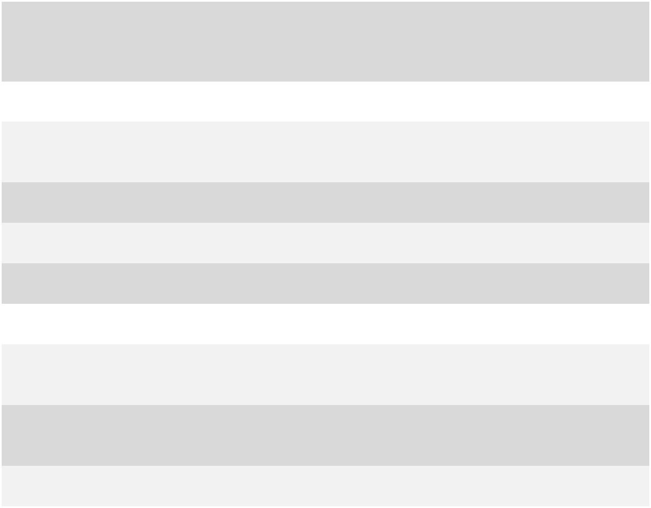
Ispitivanje po školama ukazuje na izražene razlike u postocima djece koja konzumiraju alkohol. Od osnovnih škola s područja KZŽ, u kojima do 20% učenika konzumira alkohol, su: OŠ S. Košutić Radoboj s 16,7%, OŠ Jesenje s 17,6%, OŠ Zlatar Bistrica s 18,8% te OŠ Konjščina s 20% učenika. Osnovne škole s najvišim postotkom konzumacije alkohola su redom: OŠ Marija Bistrica 48,5%, OŠ Belec 50%, OŠ K.Š. Gjalski iz Zaboka s 51,5% i, s najvišim postotkom učenika koji konzumiraju alkohol OŠ Veliko Trgovišće s 53,1% učenika koji konzumiraju alkohol.

Od srednjih škola, one s najmanjim postotkom učenika koji konzumiraju alkohol su: SŠ Konjščina 58,5%, a slijede Gimnazija A.G. Matoš Zabok s 62,2% te SŠ Zabok sa 64% učenika koji konzumiraju alkohol. Srednje škole s najvišim udjelom učenika koji konzumiraju alkohol su: SŠ Oroslavje (73,1%), SŠ Krapina (76,7%) i škola s najvišim postotkom djece koja konzumiraju alkohol je SŠ za umjetnost, dizajn, grafiku i obuću Zabok s visokih 87% učenika koji konzumiraju alkohol (Tablica 7.).

Na sljedećem grafikonu prikazana je distribucija odgovora učenika 2. razreda srednje škole (N=284), na pitanje o dobi kada su imali prvo iskustvo s alkoholom. 9,8% učenika drugog razreda

24

Ovisnost, slika mentalnog zdravlja i obiteljski kontekst mladih Krapinsko-zagorske županije

srednje škole svoje prvo iskustvo s alkoholom imalo je prije 10. godine života, dok 5,6% učenika 2. razreda srednje škole nikada nije probalo alkohol. 39,4% učenika prvi je put probalo alkohol između 13. i 14. godine života, a 37% njih je svoj prvi doticaj s alkoholom imalo između 15. i 16. godine života (Graf 14.).

Graf 13. Prvo iskustvo s alkoholom na uzorku djece 2. razreda srednje škole (%)

S 15-­‐16 godina | 37.0
S 13-­‐14 godina | 39.4
S 10-­‐12 godina | 8.2
Prije 10. godine | 9.8
 | N=284
Nisam nikada probao | 5.6
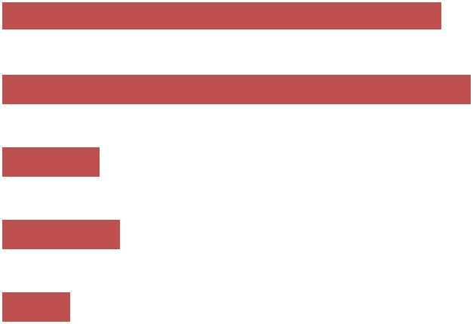
Jedan od čimbenika rizika zlouporabe sredstava ovisnosti prema Europskom priručniku za pre-venciju pušenja, alkohola i droga je početak korištenja sredstava ovisnosti u ranoj dobi. Podaci ovog istraživanja su sukladni tome, te možemo vidjeti kako su ona djeca koja prvo iskustvo s alkoholom imaju u ranijoj dobi sklonija češćoj konzumaciji alkohola (χ²=78,68; p= 0,01).

Graf 14. Prikaz učestalosti konzumacije alkohola kod djece s obzirom na dob u kojoj su počeli konzumirati alkohol

Konzumacija alkohola

60
50 |  | Početak konzumacije
40 |  | alkohola :
40 |  |  |  | Prije desete godine
30 |  |  |  | Prije desete godine
30 |  |  |  | Poslije desete godine
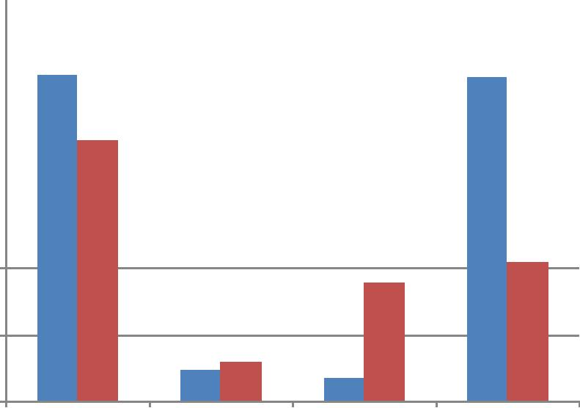
20

10

0
Povremeno Svaki vikend Više puta tjedno Tijekom svakog

izlaska

25

Ovisnost, slika mentalnog zdravlja i obiteljski kontekst mladih Krapinsko-zagorske županije

Čak 48,6% djece koja su alkohol prvi put konzumirala prije 10. godine pije alkohol tijekom sva-kog izlaska, a 17,9% ih pije više puta tjedno. Za usporedbu, više od dvostruko manji broj djece koja su prvi put konzumirala alkohol nakon desete godine pije alkohol tijekom svakog izlaska, točnije njih 21%, a više puta tjedno pije do 3,5% djece (Graf 14.).

Na pitanje gdje i kako nabavljaju alkohol učenici odgovaraju na sljedeći način: 21,6% učenika al-kohol nabavlja u ugostiteljskim objektima, 7,5% alkohol kupuje u trgovinama, 18,1% alkohol na-bavlja preko prijatelja, a 2,5% učenika donosi alkohol izravno od kuće (Graf 15.). Zabrinjavajuće je da čak oko 30% maloljetnika kupuje alkoholna pića u ugostiteljskim objektima i trgovinama što je Zakonom o trgovini i Zakonom o ugostiteljskoj djelatnosti u RH zabranjeno.

Graf 15. Distribucija odgovora djece o mjestima na kojima nabavljaju alkoholna pića

Donosim od kuće | 2.5
Kupujem u trgovini | 7.5
Donose moji prijatelji | 18.1
Kupujem u ugos<teljskom objektu | 21.6
Ništa od navedenog | 50.3
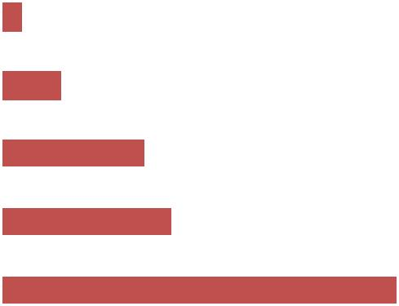
7.2 Konzumacija cigareta

Kao i u slučaju konzumacije alkohola, iskustva učenika s pušenjem cigareta prikazana su kroz različite dobne skupine (Graf16). Tako 73,1% učenika šestog razreda ističe da nisu imali ranija iskustva s cigaretama, dok je taj postotak u starijim dobnim skupinama niži, pa tako u sedmom razredu iznosi 53,6%, osmom 40,8%, prvom srednje 27,8% te drugom srednje 25,1% učenika koji nikada nisu probali pušiti. Također, 24,7% učenika šestog razreda ističe kako je ranije probalo cigarete, ali im se nije svidjelo. Zanimljivo, za razliku od nalaza dobivenih u kontekstu konzu-macije alkohola, u starijim dobnim skupinama ne dolazi do pada ovih postotaka, već naprotiv, do povećanja koje u sedmom razredu iznosi 40,3%, osmom 44,9%, prvom srednje 40,3% te drugom srednje 34,3%. Nadalje, 2,2% učenika šestih razreda ističe da puši cigarete povremeno. U starijim dobnim skupinama isti postotak se povećava, pa tako u sedmom razredu iznosi 4,3%, u osmom 9,9% te prvom i drugom razredu srednje škole 17,3%. Čini se da se postotak djece koja puše cigarete povremeno stabilizira na oko 20% u 1. i 2. razredu srednje škole, a pretpostavlja-mo da je riječ o djeci koja cigarete konzumiraju prilikom izlazaka (socijalno pušenje). Navika pu-šenja razvija se u srednjoj školi, dok je osnovnoškolsko razdoblje - razdoblje eksperimentiranja s cigaretama, te taj period možemo nazvati kritičnim razdobljem u razvoju ovisnosti o duhanu. Pogledamo li podatke o udjelu djece koja cigarete puše svakodnevno, vidi se da u 6. razredu osnovne škole nema djece koja puše svakodnevno. Već u sedmom razredu određeni postotak djece puši svakodnevno (1,1%), a u osmom razredu 3,1%. Ulaskom u srednju školu dolazi do izraženijeg porasta, pa tako u prvom razredu srednje škole 12,5% djece navodi da svakodnevno puše cigarete, a već u drugom razredu srednje škole udio pušača je 21,6%.

26

Ovisnost, slika mentalnog zdravlja i obiteljski kontekst mladih Krapinsko-zagorske županije

Graf 16. Prikaz razvoja navike konzumacije cigareta kod djece u funkciji odrastanja

80
70
60
50
40
30
20
10
0 |  | OŠ 6. | OŠ 7. | OŠ 8. | SŠ 1. | SŠ 2.
Nemaju iskustvo |  | 73.1 | 53.6 | 40.8 | 27.8 | 25.1
Probali i nije im se svidjelo |  | 24.7 | 40.3 | 44.9 | 40.3 | 34.3
Puše cigarete povremeno |  | 2.2 | 4.3 | 9.9 | 17.3 | 17.3
Puše cigarete svaki vikend |  | 0 | 0.7 | 1.4 | 2 | 1.8
Puše cigarete svakodnevno |  | 0 | 1.1 | 3.1 | 12.5 | 21.6
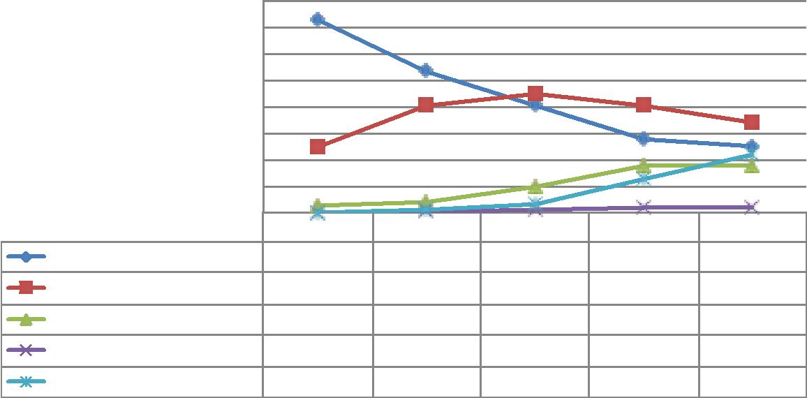
Radi jednostavnijeg prikaza udjela pušača u osnovnoškolskom i srednjoškolskom uzrastu podije-lili smo učenike u dvije skupine: skupinu nepušača (nemaju iskustvo/probali i nije im se svidjelo) i pušača (povremeno/svaki vikend/svakodnevno pušenje). Iako je broj djece koja konzumiraju cigarete veći u srednjim školama (34,6% u srednjoj školi u usporedbi s 9,4% u osnovnoj školi), možemo reći da je razlika između osnovne i srednje škole dosta izražena i potvrđuje tezu o prijelaznom razdoblju iz djetinjstva u adolescenciju, koju smo i ranije iznijeli kod rasprave o konzumaciji alkohola. Ovdje su cigarete također izraz zrelosti i udio srednjoškolaca vrlo je blizak udjelu pušača u općoj populaciji građana Republike Hrvatske.⁵

Graf 17. Grafički prikaz učestalosti konzumacije cigareta među osnovnoškolskom i srednjoškolskom djecom

100
90
80
70
60 |  |  |  |  |  |  |  |  |  | Pušači
50 |  |  |  |  |  |  |  |  |  | Pušači
40 |  |  |  |  |  |  |  |  |  | Nepušači
30
20
10
0
0 |  |  | Osnovna škola |  | Srednja škola
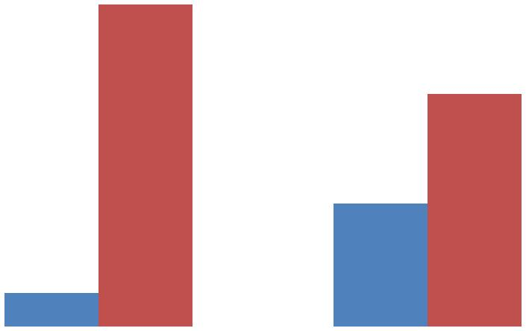
5 Prema podacima WHO dostupnim na http://www.who.int/tobacco/surveillance/policy/country_profile/hrv.pdf?ua=1

27

Ovisnost, slika mentalnog zdravlja i obiteljski kontekst mladih Krapinsko-zagorske županije

Poredak škola Krapinsko-zagorske županije s najmanjim i najvećim postotkom djece koja konzumiraju cigarete može se vidjeti u Tablici 8. Među osnovnim školama u kojima djeca nisu svjedočila o konzumaciji cigareta našle su se sljedeće osnovne škole: OŠ J. B. iz Kumrovca, OŠ A. Mihanović iz Petrovskog, OŠ Zlatar Bistrica te OŠ Franje Horvata Kiša iz Lobora. Osnovne škole s najvišim udjelom djece koja konzumiraju cigarete su: OŠ A. Mihanovića iz Klanjca (15%), OŠ Marija Bistrica (18,2%), OŠ Ljudevita Gaja iz Krapine (18,8%) te OŠ Bedekovčina s najvećim udjelom djece koja konzumiraju cigarete (20,5%).

Tablica 8. Poredak škola Krapinsko-zagorske županije s obzirom na učestalost konzumacije cigareta među djecom
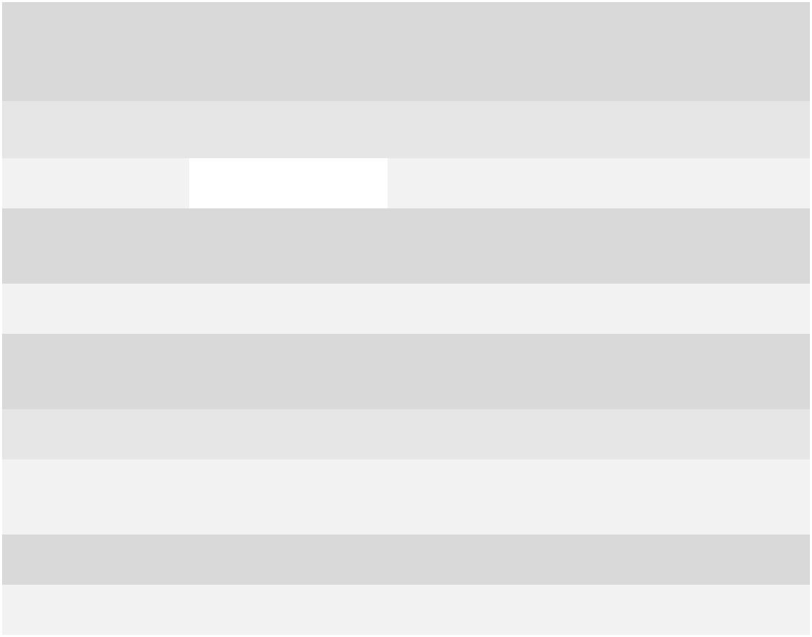
Škole s najmanjim postotkom djece koja |  | Škole s najvećim postotkom djece koja
konzumiraju cigarete |  | konzumiraju cigarete
 | OSNOVNE ŠKOLE
OŠ J. B. Kumrovec | 0,0% | OŠ Bedekovčina |  | 20,5%
OŠ A. Mihanovića | 0,0% | OŠ “Ljudevit Gaj” Krapina |  | 18,8%
Petrovsko
OŠ Zlatar Bistrica | 0,0% | OŠ Marija Bistrica |  | 18,2%
OŠ F. Horvata Kiša | 0,0% | OŠ Antuna Mihanovića |  | 15,0%
Lobor |  | Klanjec
 | SREDNJE ŠKOLE
Gimnazija A. G. | 11,1% | SŠ za umjetnost, dizajn, |  | 59,3%
Matoša Zabok |  | grafiku i obuću Zabok
SŠ Zabok | 26,7% | SŠ Oroslavje |  | 42,3%
SŠ Krapina | 32,0% | SŠ Konjščina |  | 39,6%

Srednje škole s najmanjim udjelom djece koja puše su: Gimnazija A.G. Matoša Zabok (11,1%), slijedi SŠ Zabok (26,7%) te SŠ Krapina (32%). Srednje škole s najvišim udjelom djece koja puše su: SŠ Konjščina (39,6%), SŠ Oroslavje (42,3%) i SŠ za umjetnost, dizajn, grafiku i obuću iz Zaboka s visokih 59,3% djece koja puše cigarete.

28

Ovisnost, slika mentalnog zdravlja i obiteljski kontekst mladih Krapinsko-zagorske županije

7.3 Konzumacija droga

U prethodnim poglavljima vidjeli smo da se alkohol i cigarete konzumiraju već u ranoj dobi i da su djeci ta sredstva ovisnosti relativno lako dostupna. Do alkohola djeca mogu doći u vlastitom domu, u lokalnoj trgovini i ugostiteljskom objektu te preko prijatelja. Slično je s cigaretama. S drogama je priča nešto drugačija. Konzumacija droga je vrlo usko povezana s dostupnošću droga budući da se ne mogu kupiti u slobodnoj prodaji.

Za razliku od alkohola i cigareta, droge, a pogotovo one koje stvaraju najteže ovisnosti (kokain i heroin), često su manje dostupne djeci, što zbog njihove dobi, što zbog relativno visoke cijene, te neatraktivnog tržišta za trgovce drogom. Prema tome, kada govorimo o drogama u ovom istraživanju, najvjerojatnije govorimo o marihuani (kanabisu), te o sintetičkim drogama (ekstazi, LSD, speed) koje se smatraju ulaznim vratima u svijet teške ovisnosti o drogama.

7.3.1 Dostupnost droga

Da bi se provjerila dostupnost droga na ovom uzorku učenika ispitane su razlike između uče-nika osnovne škole i učenika srednje škole u pogledu njihova mišljenja o dostupnosti droge, potencijalnog kontakta s drogom te postojanju prijatelja koji su kušali drogu. Prema dobivenim rezultatima (Tablica 9.) može se zaključiti da su srednjoškolci u odnosu na osnovnoškolce sklo-niji razmišljanju kako je droga prisutna u njihovom mjestu stanovanja (χ²=31,23; p< 0,01), te je ujedno vjerojatnije da su bili u kontaktu s drogom (χ²=79,57; p< 0,01) ili da je netko od njihovih prijatelja probao drogu (χ²=130,59; p< 0,01).

Tablica 9. Prikaz rezultata o dostupnosti droge na uzorku učenika osnovnih i srednjih škola

 |  | Uzrast |  | Hi-kvadrat | Stupanj
 |  |  |  | test | značajnosti
 |  | OŠ | SŠ | χ2 | p
Mišljenje o prisutnosti | Da | 36,3 | 51,4
droge u mjestu stanovanja |  |  |  | 31,23 | <0,01
droge u mjestu stanovanja | Ne | 63,7 | 48,6 | 31,23 | <0,01
 | Ukupno | 100%
Bili u iskušenju da | Da | 2,5 | 15,5
probaju drogu |  |  |  | 79,57 | <0,01
probaju drogu | Ne | 97,5 | 84,5 | 79,57 | <0,01
 | Ukupno | 100%
Netko od prijatelja | Da | 14,1 | 41,4
kušao drogu |  |  |  | 130,59 | <0,01
kušao drogu | Ne | 85,9 | 58,6 | 130,59 | <0,01
 | Ukupno | 100%


29

Ovisnost, slika mentalnog zdravlja i obiteljski kontekst mladih Krapinsko-zagorske županije

Na pitanje „Jesi li ikad došao u iskušenje da probaš drogu?“ najveći broj osnovnoškolaca (97,5%) i srednjoškolaca (84,5%) odgovorilo je negativno. Učenici SŠ za umjetnost, dizajn, grafiku i obu-ću iz Zaboka (40,4%), SŠ Zlatar (26,3%) i SŠ Krapina (16,5%) su učenici srednjih škola koji su se u najvećem postotku našli u iskušenju da probaju konzumirati drogu.

7.3.2 Razlozi konzumacije droga – mišljenje učenika

Nadalje, kako bismo stekli jasniji uvid u razloge konzumacije droga, kao i prepoznali učinkovite načine prevencije droga, ispitala se i razlika između mišljenja učenika koji imaju, odnosno, onih nemaju prijatelja koji je probao drogu. U tom kontekstu, rezultati ukazuju na to da zaista postoji zavisnost između mišljenja učenika o razlozima uzimanja droga i prijateljstva s osobom koja je probala drogu (χ²=53,9; p< 0,01) (Tablica 10.). Tako se razlozi konzumacije droga mijenjaju u ovisnosti o činjenici da li djeca poznaju ili ne poznaju nekoga tko je probao konzumirati drogu.

Tablica 10. Mišljenje učenika o različitim razlozima konzumacije droge te razlika u mišljenju učenika koji imaju i onih koji nemaju prijatelja koji je probao drogu

 | Ukupno (%) | Imaju li prijatelja koji je probao drogu
 |  | Ne (75%) | Da (25%)
Dosada | 4,8 | 3,8 | 7,8
Želja za dokazivanjem | 45 | 47,7 | 37,1
Znatiželja | 23,6 | 19,4 | 35,9
Krivi uzori u životu | 14,6 | 15,5 | 12
Problemi u obitelji | 12 | 13,6 | 7,2
χ² = 53,9; p<0,01
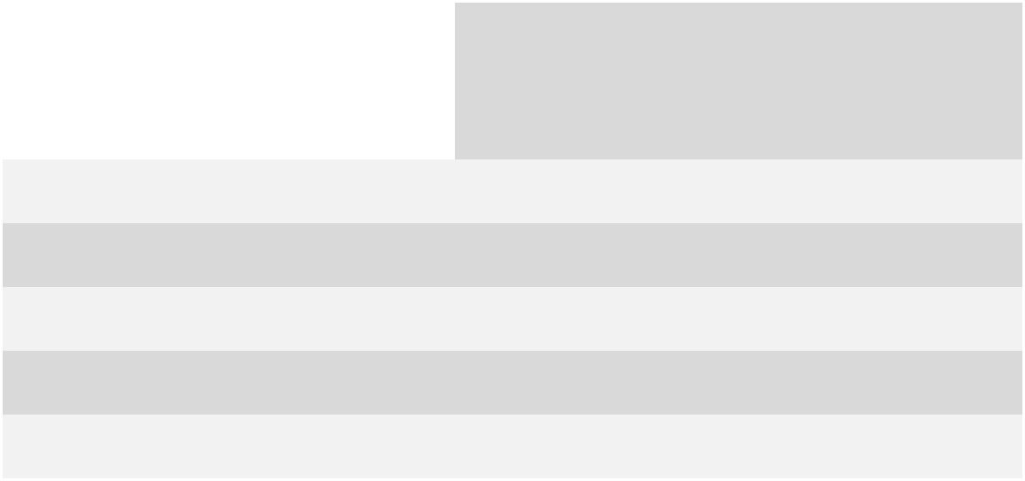
Ako gledamo rezultate na cjelokupnom uzorku, možemo zaključiti da je osnovni razlog uzimanja droga želja za dokazivanjem, što ističe 45% svih ispitanih; slijedi znatiželja s 23,6%, pa krivi uzori s 14,6% odgovora. Problemi u obitelji su navedeni kao četvrti razlog korištenja (12%) te dosada kao najmanje važan razlog uzimanja droga (4,8%). No, ako promotrimo u kojoj mjeri razloge uzimanja droga navode djeca koja imaju prijatelja koji je probao drogu (25% djece čitavog uzor-ka) i odgovore djece koja nemaju prijatelja koji je probao drogu, vidimo da se njihovi odgovori značajno razlikuju (χ² = 53,9; p<0,01). Učenici koji imaju prijatelja koji je probao drogu navode želju za dokazivanjem (37,1%) i znatiželju (35,9%) kao podjednako bitne razloge uzimanja droga, dok su ona djeca koja nemaju prijatelja koji uzimaju drogu, želju za dokazivanjem (47,7%) navela kao više no dvostruko najznačajniji razlog uzimanja (Tablica 10.). Ove dvije skupine djece imaju različito mišljenje i o važnosti ostalih razloga, pa tako u manjoj mjeri smatraju kako su krivi uzori u životu razlogom uzimanja droga (15,5% naspram 12%). Djeca koja imaju prijatelja koji je pro-bao drogu, podjednako važnim razlogom za uzimanje droge smatraju dosadu (7,8%) i probleme u obitelji (7,2%), dok oni koji nemaju prijatelja koji je probao drogu navode probleme u obitelji (13,6%) kao značajno važniji razlog za uzimanje droge od dosade (3,8%). Nema sumnje da djeca

30

Ovisnost, slika mentalnog zdravlja i obiteljski kontekst mladih Krapinsko-zagorske županije

koja imaju prijatelja koji je probao drogu imaju bolji uvid u njegove/njezine razloge od djece koja zamišljaju situaciju u kojoj netko konzumira drogu, pa stoga odgovore djece koja poznaju nekoga tko je probao drogu treba uzeti kao relevantne.

7.3.3 Stavovi učenika o prevenciji ovisnosti o drogama

Značajna povezanost odgovora učenika postoji između stavova o načinima prevencije korištenja droga i iskazanog prijateljstva s nekim tko je probao drogu (χ²=11,3; p= 0,01) (Tablica 11.). Na cjelo-kupnom uzorku učenici su mišljenja kako povećanje komunikacije unutar obitelji može biti najučin-kovitija prevencija protiv konzumacije droga (41,4%), a slijedi povećanje izvannastavnih aktivnosti s 35,9% odgovora, predavanja u školama koja za cilj imaju osvještavanje o štetnim posljedicama uzimanja droga (17,1%) i na kraju anti-droga kampanje putem različitih medija (5,6%) (Tablica 11.).

Tablica 11. Stavovi učenika o različitim modelima prevencije konzumiranja droga te razlika u mišljenju učenika koji imaju i oni koji nemaju prijatelja koji je probao drogu

 | Ukupno (%) | Imaju li prijatelja koji je probao drogu
 | Ukupno (%) | Ne (75%) | Da (25%)
Povećanje komunikacije unutar | 41,4 | 42,6 | 38
obitelji
Reklame protiv droga u različitim | 5,6 | 5,1 | 6,9
medijima
Predavanja u školama koja će | 17,1 | 18,5 | 13,2
informirati o štetnosti droga
Povećanje broja izvannastavnih | 35,9 | 33,8 | 41,9
aktivnosti
χ² =11,3; p=0,01
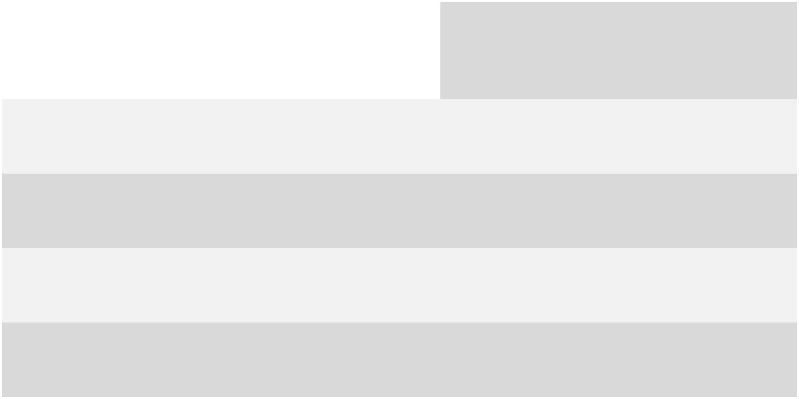
S takvim stavovima slažu se i djeca koja imaju prijatelja koji je probao drogu (25%) i ona koja nemaju (75%). Ipak, djeca koja imaju prijatelja koji je probao drogu u većoj mjeri smatraju da bi prevenciji ovisnosti pomoglo povećanje izvannastavnih aktivnosti (41,9%), a na drugo mjesto svr-stavaju povećanje komunikacije unutar obitelji (38%). Također, djeca koja imaju prijatelja koji je probao drogu u manjoj mjeri smatraju da će predavanja o štetnosti droga utjecati preventivno od djece koja nemaju prijatelja koji je probao drogu (13,2% naspram 18,5%). Anti-droga kampanje i jedna i druga skupina djece smatra najmanje učinkovitim sredstvom prevencije uzimanja droga. Usporedimo li ove podatke s podacima iz prethodne tablice (Tablica 10.), možemo izvući za-ključak da je glavni razlog uzimanja droga zapravo dosada i nepostojanje prostora za kvalitetno provođenje slobodnog vremena gdje se djeca mogu na primjeren način dokazivati pred drugom djecom. Djeci ove dobi jako je važno uspoređivanje s drugom djecom, pa su aktivnosti u kojima se mogu uspoređivati, natjecati i dokazivati važne za adekvatni razvoj karaktera i objektivnu percepciju samog sebe. Ujedno smo vidjeli kako problemi u obitelji ne moraju biti relevantan prediktor uzimanja droge (Tablica 10.). Bi li povećanje komunikacije unutar obitelji nužno djelo-valo preventivno, ne možemo tvrditi unatoč relativno visokom odabiru tog odgovora, s obzirom

31

Ovisnost, slika mentalnog zdravlja i obiteljski kontekst mladih Krapinsko-zagorske županije

da povećanje komunikacije ne znači nužno i kvalitetniju komunikaciju unutar obitelji. Vrlo je teško roditelje preodgojiti i promijeniti ustaljenu komunikaciju unutar obitelji. Tim više što razni stilovi roditeljstva podrazumijevaju i različite tipove komunikacije unutar obitelji.

7.3.4. Rizične skupine djece

Osim djece iz disfunkcionalnih obitelji, u rizičnu skupinu treba svrstati i djecu koja su povodljiva za drugima i na koje je utjecaj vršnjaka izraženiji. Na grafičkom prikazu 18. prikazana je podjela djece koja su sama bila u iskušenju probati drogu i imali su prijatelja koji je probao drogu. Među djecom koja su bila u iskušenju da probaju drogu njih čak 90,7% ujedno ima i prijatelja koji je probao drogu. O jačini povezanosti tog odnosa govori i koeficijent korelacije između djece koja imaju prijatelja koji je probao drogu i koja su sama bila u iskušenju da probaju drogu (r=0,441; p<0,01) (Graf 18.).

Graf 18. Grafički prikaz udjela djece koja su došla u iskušenje da probaju drogu s obzirom na to imaju li ili nemaju prijatelja koji je probao drogu

Da li si ikada došao u iskušenje da probaš

drogu?

90.70%
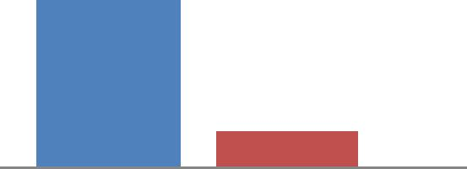

imaju prijatelja koji je probao drogu

19.70%
nemaju prijatelja koji je probao drogu

DA

r=0,441; p<0,01

Na cjelokupnom uzorku sudionika vidi se porast broja djece koja su došla u iskušenje da probaju drogu kako komunikacija i interes roditelja za djetetov život i školovanje opada (χ ²=53,35; p< 0,01). U obiteljima u kojima se svakodnevno razgovara 6% djece bilo je u iskušenju da probaju drogu, u onima gdje se povremeno razgovara njih 11,5%, u onima gdje se rijetko razgovara 26,7%, a u obiteljima gdje se gotovo nikada ne razgovara u iskušenju da probaju drogu bilo je 66,7% djece (Graf 19.).

Kada istovremeno gledamo koliko je djece bilo u iskušenju da probaju drogu ovisno o komu-nikaciji u obitelji i imaju li djeca prijatelja koji je probao drogu, vidimo kako udio djece koja su bila u iskušenju raste u svim kategorijama u slučaju kada imaju prijatelja koji je probao drogu (χ²=12,83; p< 0,01). Iz Grafa 19. možemo prepoznati zaštitnički utjecaj obitelji (u kojoj postoji zdrava komunikacija) u situaciji kada djeca imaju prijatelja koji je probao drogu. Najmanje ri-zična skupina djece (njih 23,8%), razgovara s roditeljima svaki dan a najrizičnija skupina djece

32

Ovisnost, slika mentalnog zdravlja i obiteljski kontekst mladih Krapinsko-zagorske županije

Graf 19. Grafički prikaz udjela djece koja su došla u iskušenje da probaju drogu s obzirom na komunikacijski obrazac u obitelji i na to imaju li ili nemaju prijatelja koji je probao drogu

90%

80%

70%

60%

50%

40%

30%

20%

10%

0%

Svakodnevno | Povremeno | Rijetko | Gotovo nikada ne
razgovaramo | razgovaramo | razgovaramo | razgovaramo
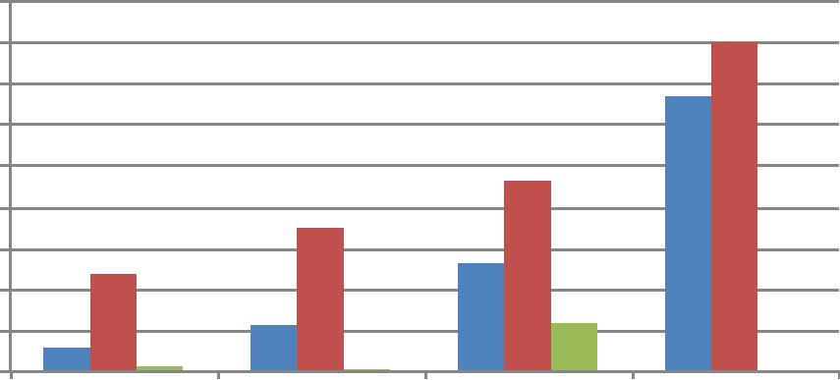

Svi učenici

Imaju prijatelja koji je probao drogu

Nemaju prijatelja koji je probao dorgu

(njih čak 80%) rijetko razgovara s roditeljima. Nadalje, možemo vidjeti i da su u najmanjem iskušenju da probaju drogu djeca koja nemaju prijatelja koji je probao drogu, i to neovisno o komunikacijskom obrascu u obitelji.

Slijedom svega navedenog, prevencija počinje u obitelji, a nastavlja se u školi i lokalnoj zajednici. Najučinkovitiji model prevencije bez zadiranja u obiteljsku situaciju, koji može dodatno narušiti krhki odnos roditelja i djece u obiteljima s teškom situacijom, bio bi osiguravanje sadržaja u lokalnoj zajednici koji će djeci omogućiti kvalitetno provođenje slobodnog vremena i prostor za upoznavanje sebe prvenstveno u socijalnom kontekstu. Sport i bavljenje sportom je svakako do-bar model prevencije, no vrlo je važno voditi računa i o redovnom ispunjavanju školskih obveza. U okviru zdravstvenog odgoja značajno vrijeme treba posvetiti ispravnom informiranju djece o utjecaju droga na život djece i mladih, na njihov utjecaj na fiziološko i mentalno zdravlje, kao i na sociološke posljedice koje konzumacija droga može imati za njih, ali i za ljude koji ih okružuju.

7.4 Igre na sreću

Ovim istraživanjem ispitivale su se navike i iskustva djece s raznim oblicima igara na sreću. Iako se ovdje ne radi o ovisnosti koja se razvija kao posljedica unosa određenih kemijskih supstanci u organizam, posljedice redovitog igranja igara na sreću mogu dovesti do ovisnosti i uistinu teških životnih problema. Kockanje je povezano sa željom za brzim stjecanjem novaca i/ili imovine, koji su u suvremenom društvu, u kojem živimo, garant slobode i popularnosti. Osjećaj ushićenja i napetosti koji rizik igranja igara na sreću donosi, obzirom na rizik koji se ulaganjem novca ili imovine u igru unosi, može biti toliko intenzivan da dugoročno dovodi do promjena u meta-boličkim procesima u mozgu koji se prepoznaju kao ovisnost. Osim ovih problema koje igre na sreću mogu izazvati, igre na sreću i kocka dovode osobu u opasnost da izgubi svu svoju imovinu, nagomila dugove, zapadne u dužničko ropstvo i oda se alkoholu i drugim oblicima ovisnosti.

U kojoj se mjeri djeca bave igrama na sreću gdje je ulog novac prikazuje sljedeći grafički prikaz. Graf 20. Udio djece koja su imali iskustvo s igrama na sreću – prikaz po kategorijama Dobiveni nalazi ukazuju da je najveći broj učenika sklon igrama na automatima, biljaru ili fliperu

33

Ovisnost, slika mentalnog zdravlja i obiteljski kontekst mladih Krapinsko-zagorske županije

za novac (27,3%), jednokratnoj lutriji (24,9%), lotu i TV bingu (21,9%). Nešto manji broj njih iskazuje preferenciju prema klađenju u sportskim kladionicama (17,5%), kartanju za novac (13%) i kockanju preko interneta (11,9%), dok u najmanjem postotku ističu sklonost igrama na sreću u kasinu (4,1%). 48,1% djece navodi da nije pokušalo nikakve ponuđene igre na sreću. Ne smijemo iz tog podatka izvući pogrešan zaključak da gotovo polovica djece nikada nije igralo nikakvu igru na sreću u kojoj je ulog novac. S obzirom da se ove kategorije odgovora nisu isključive i djeca su mogla za više vrsta igara na sreću dati potvrdan odgovor, vrlo je teško odrediti mjeru koja ukazuje na rizično ponašanje. Većina će se složiti da odigrati loto-listić ili TV bingo s roditeljima nije velik problem, već prije normalno ili čak poželjno večernje druženje s roditeljima. Također, možemo pretpostaviti da najčešći odgovor „igrati bilijar, fliper ili neki drugi automat za novac“ nije usko povezan s kockom i klađenjem, s obzirom da se jedino uplatom žetona ili unosom ko-vanica takva igra može pokrenuti i sama igra ne donosi mogućnost zarade. Stoga smo prigodno granicu rizika postavili na 4 i više potvrdna odgovora te dobili sljedeću distribuciju prikazanu na grafičkom prikazu 21.

Graf 21. Prikaz distribucije ispitanika ovisno o broju potvrdnih odgovora (iskustava s igrama na sreću)

60
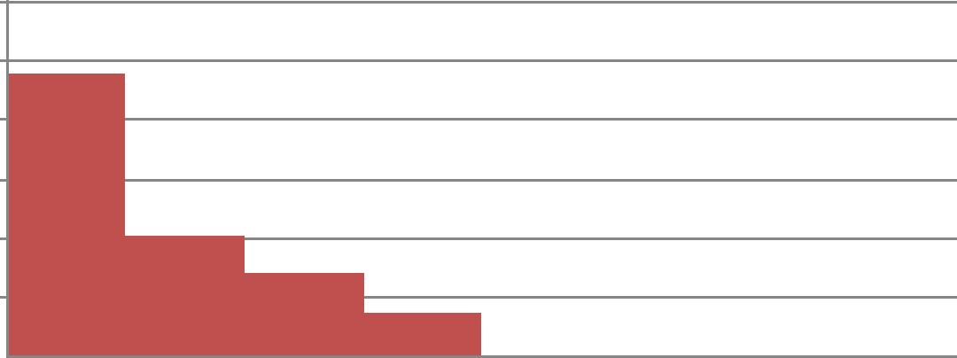
50

40

30

20

10

0 0 1 2 3 4 5 6 7

Broj potvrdnih odgovora

9,9% sudionika je odabralo barem četiri odgovora na pitanja o iskustvima igranja igara na sreću (označeni crnom nijansom na grafikonu). Ipak, jako je teško prognozirati u kojoj mjeri će ova skupina biti sklona kocki u budućnosti.

7.4.1 Spolne razlike u navikama i sklonosti igrama na sreću

Nalazi ispitivanja spolnih razlika u kontekstu sklonosti igrama na sreću ukazali su na postojanje razlika u svim oblicima igara na sreću, osim u slučaju lota i TV binga (χ² =3,9; p> 0,01). Tako se pokazalo da su dječaci skloniji igrama na automatima, biljaru ili fliperu za novac (χ²=98,7; p< 0,01), jednokratnoj lutriji (χ²=22,6; p< 0,01), klađenju u sportskim kladionicama (χ²=192,9; p< 0,01), kartanju za novac (χ² =53,1; p< 0,01), kockanju preko interneta (χ²=97,1; p< 0,01) te igrama na sreću u kasinu (χ²=19,1; p< 0,01) (Tablica 12.).

34

Ovisnost, slika mentalnog zdravlja i obiteljski kontekst mladih Krapinsko-zagorske županije
Tablica 12. Prikaz spolnih razlika u navikama i sklonosti igrama na sreću
 |  | Muški | Ženski | χ2 | p
Igra na automatima, biljar ili fliper za novac | Da | 40,2 | 16,2 | 98,7 | < 0,01
Igra na automatima, biljar ili fliper za novac | Ne | 59,2 | 83,8 | 98,7 | < 0,01
Igrati jednokratnu lutriju | Da | 30,9 | 19,8 | 22,6 | < 0,01
Igrati jednokratnu lutriju | Ne | 69,1 | 80,2 | 22,6 | < 0,01
Igrati loto, TV bingo | Da | 24,3 | 19,9 | 3,9 | = 0,28
Igrati loto, TV bingo | Ne | 75,7 | 80,1 | 3,9 | = 0,28
Kladiti se u sportskim kladionicama | Da | 32,8 | 4,2 | 192,9 | < 0,01
Kladiti se u sportskim kladionicama | Ne | 67,2 | 95,8 | 192,9 | < 0,01
Kartati za novac | Da | 20,1 | 6,8 | 53,1 | < 0,01
Kartati za novac | Ne | 79,9 | 93,2 | 53,1 | < 0,01
Kockati preko interneta | Da | 21 | 3,8 | 97,1 | < 0,01
Kockati preko interneta | Ne | 79 | 96,2 | 97,1 | < 0,01
Igrati igre na sreću u kasinu | Da | 6,6 | 1,9 | 19,1 | < 0,01
Igrati igre na sreću u kasinu | Ne | 93,4 | 98,1 | 19,1 | < 0,01
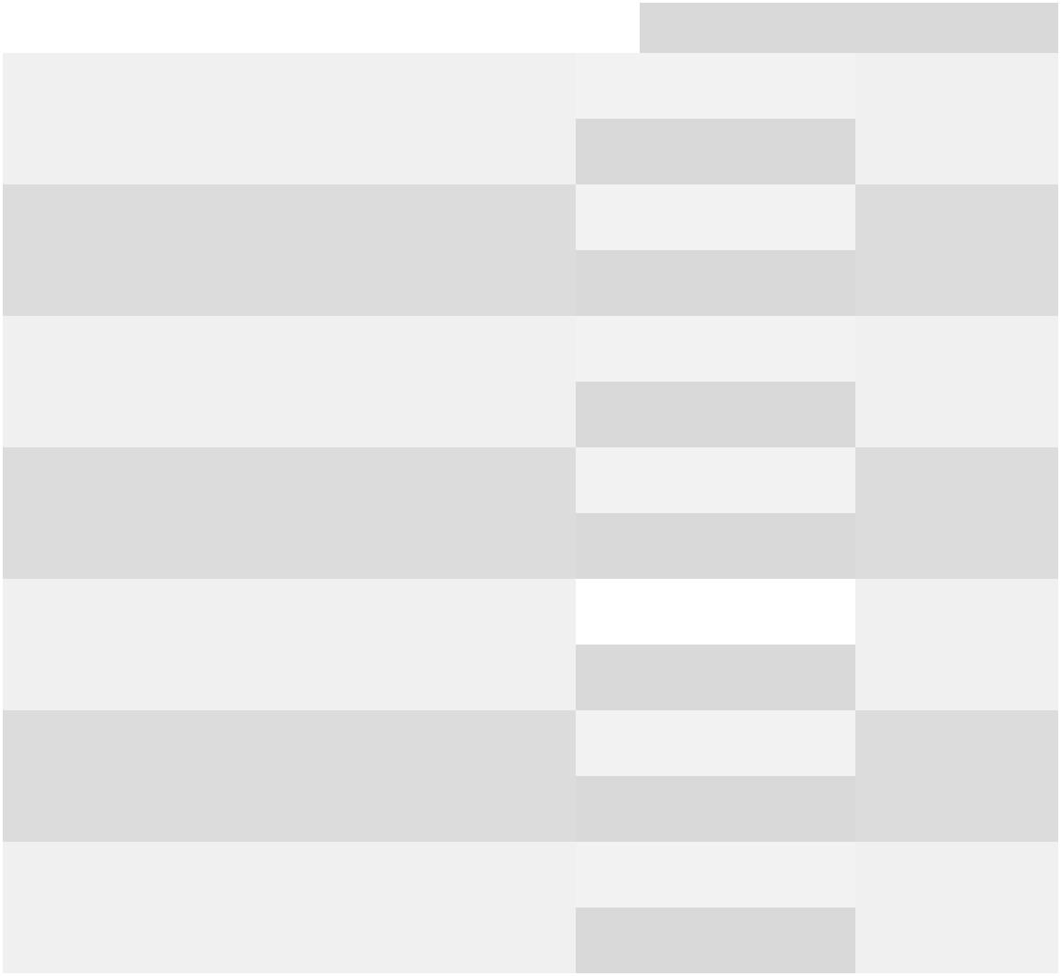
Dječaci su dakle skloniji igrama na sreću od djevojčica.

35

Ovisnost, slika mentalnog zdravlja i obiteljski kontekst mladih Krapinsko-zagorske županije

8. Detekcija rizičnih skupina djece i faktori koji pridonose konzumaciji sredstava ovisnosti

Da bismo detektirali djecu koja spadaju u rizičnu skupinu u obzir smo uzeli spol djeteta, socioe-konomsku klimu obitelji u kojoj se djeca nalaze, društveni status djece te emocionalne faktore kao moguće olakotne ili otežavajuće okolnosti u vezi s konzumacijom sredstava ovisnosti među djecom.

8.1. Spol djece kao faktor rizika razvoju sklonosti prema sredstvima ovisnosti

S donjeg grafikona (Graf 22.) možemo vidjeti da, iako su dječaci u većoj mjeri skloniji konzu-maciji sredstava ovisnosti (najviše alkohola (χ²=21,51; p< 0,01) i igara na sreću (χ²=22,73; p< 0,01)) ili iskušenju da probaju drogu (χ²=4,54; p< 0,01), te su razlike u apsolutnim iznosima vrlo male. Dok alkohol konzumira 56,6% dječaka, to čini 44,1% djevojčica. Dječaci češće igraju igre na sreću (12,1%) naspram djevojčica (5%) i češće su bili u iskušenju da probaju drogu (9,5%) od djevojčica (6,4%). Međutim, i dječaci (21,9%) i djevojčice su u jednakoj mjeri skloni konzumaciji cigareta (19,5%).

Ranije spomenuto istraživanje Svjetske zdravstvene organizacije (WHO) ukazuje da su odrasli pušači u većoj mjeri muškarci, pa su ove minimalne razlike kod sudionika našeg istraživanja pro-dukt dobi ispitanica. Moguće je da se kod žena ranije javlja svijest o nužnosti prestanka pušenja nego kod muškaraca, a i česta upozorenja o štetnosti pušenja za vrijeme trudnoće moguće djeluju motivirajuće za prestanak pušenja.

Graf 22. Razlike dječaka i djevojčica koji konzumiraju različita sredstva ovisnosti

60%

50%

40%

30%

20%

10%

0%

Dječaci
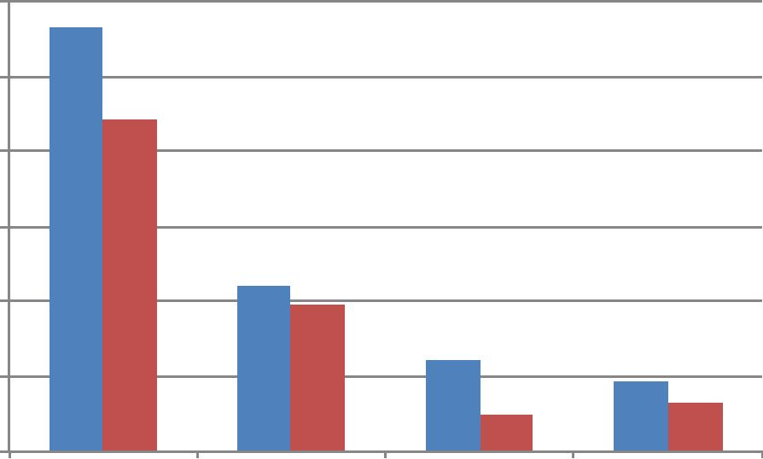
Djevojčice

Alkohol Cigarete Igre na sreću Da li si ikada došao
u iskušenje da

probaš drogu

36

Ovisnost, slika mentalnog zdravlja i obiteljski kontekst mladih Krapinsko-zagorske županije

8.2. Obiteljska klima kao faktor rizika

Nadalje, ispitali smo i razlikuju li se djeca u konzumaciji sredstava ovisnosti s obzirom na neke značajke obitelji. U analizu smo uključili radni status oba roditelja, stupanj obrazovanja roditelja, učestalost komunikacije unutar obitelji i roditeljskog interesa za dječji život i školovanje, te žive li djeca u obitelji sa jednim roditeljem, oba roditelja ili u udomiteljskoj obitelji.

Rezultati pokazuju kako ni obrazovni ni radni status roditelja nisu značajno povezani s konzuma-cijom sredstava ovisnosti kod djece.

Ono što se pokazalo značajnim su osnovna struktura obitelji te komunikacijski obrasci unutar obitelji. Iz Grafa 23. možemo vidjeti kako se sklonost konzumaciji alkohola (χ² =8,613; p< 0,05) i cigareta (χ²=21,09; p< 0,01), te vjerojatnost da se nađu u situaciji da budu u iskušenju ispro-bavanja droge (χ²=19,25; p< 0,01) povećava kod djece koja imaju samo jednog roditelja ili su u udomiteljskoj obitelji. S obzirom na strukturu obitelji u kojoj žive, značajnom se jedino nije pokazala razlika između djece u učestalosti igranja igara na sreću. Alkohol konzumira 71,4% djece koja su bez roditelja ili u udomiteljskoj obitelji, 60,6% djece koja imaju jednog roditelja i 39,4% djece s oba roditelja.

Graf 23. Udio djece koja konzumiraju različita sredstva ovisnosti ovisno o strukturi obitelji

80%

70%

60%

50%

40%

30%

20%

10%

0%

Oba roditelja
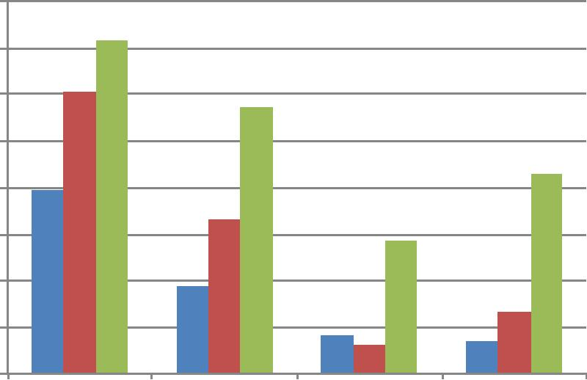
Jedan roditelj

Udomiteljska obitelj

Alkohol Cigarete Igre na sreću Da li si ikada
došao u iskušenje
da probaš drogu

Cigarete konzumira 57,1% djece iz udomiteljskih obitelji, 33,1% s jednim roditeljem i 19% djece s oba roditelja. U iskušenju da probaju drogu bilo je 42,9% djece iz udomiteljskih obitelji ili bez roditelja, 13,4% djece s jednim roditeljem i 7% djece s oba roditelja. Možemo zaključiti kako su djeca čija je primarna struktura obitelji narušena posebno ranjiva te su kao skupina skloniji konzumaciji sredstava ovisnosti. Međutim, valja naglasiti kako ove rezultate valja uzeti s dozom opreza jer se u kategoriji djece bez roditelja ili u udomiteljskoj obitelji nalazi svega 7 ispitanika (oko 0,5% ispitane djece).⁶

6 U udomiteljskim obiteljima živi tek sedmoro djece iz našeg uzorka, pa sve rezultate iskazane postotkom treba shva-titi uvjetno i u kontekstu vrlo niske baze za izračun udjela.

37

Ovisnost, slika mentalnog zdravlja i obiteljski kontekst mladih Krapinsko-zagorske županije

Osim strukture obitelji, kao vrlo značajan pokazatelj razlikovanja djece koja su sklonija konzu-maciji sredstava ovisnosti pokazala se i komunikacija unutar obitelji.

Isto kao i u slučaju kada ih se pitalo jesu li bili u iskušenju da probaju drogu (vidi graf 18.) poka-zalo se da postotak djece koja konzumiraju različita sredstva ovisnosti raste obrnuto proporci-onalno s učestalošću komunikacije i roditeljskog interesa za njihov život i školovanje. Možemo vidjeti da u obiteljima koje svakodnevno komuniciraju 46% djece konzumira alkohol, 18,5% ih puši i 6,1% ih igra igre na sreću. U obiteljima koje razgovaraju djeca povremeno konzumiraju alkohol u 59,5% slučajeva, cigarete u 27,6% slučajeva, a 14% ih igra igre na sreću. U obiteljima gdje se rijetko vode razgovori 83,3% djece konzumira alkohol, 26,7% djece puši cigarete i 16,7% igra igre na sreću. Djeca koja gotovo nikada ne razgovaraju s roditeljima u čak 100% slučajeva konzumiraju alkohol, polovica njih puši cigarete i igra igre na sreću (Graf 24.)

Graf 24. Udio djece koja konzumiraju različita sredstva ovisnosti ovisno o komunikacijskom obrascu unutar obitelji

100%
90%
80%
70%
60% |  |  |  |  |  |  |  |  |  | Alkohol
50% |  |  |  |  |  |  |  |  |  | Alkohol
50% |  |  |  |  |  |  |  |  |  | Cigarete
40% |  |  |  |  |  |  |  |  |  | Cigarete
40% |  |  |  |  |  |  |  |  |  | Igre na sreću
30% |  |  |  |  |  |  |  |  |  | Igre na sreću
20%
10%
0%
0% |  |  | Svakodnevno | Povremeno | Rijetko | Gotovo nikada ne
 |  |  | razgovaramo | razgovaramo | razgovaramo | razgovaramo
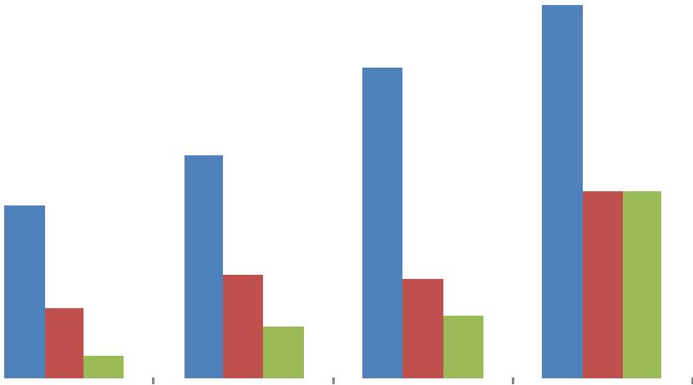

Drugim riječima, djeca s kojom roditelji gotovo nikada ili rijetko komuniciraju u većem postotku konzumiraju i alkohol (χ²=34,83; p< 0,01) i cigarete (χ ²=15,17; p< 0,01) te su sklonija igrati igre na sreću (χ²=35,51; p< 0,01) od djece s kojima roditelji razgovaraju povremeno ili svakodnevno. Slično kao kod cjelovitosti obitelji i ovdje valjda biti oprezan pri donošenju konačnih zaključaka s obzirom da je broj ispitanika u pojedinim kategorijama relativno nizak (povremeno razgovara s roditeljima 30 djece, a rijetko njih 6).

38

Ovisnost, slika mentalnog zdravlja i obiteljski kontekst mladih Krapinsko-zagorske županije

8.3. Društveni status djece i rasprostranjenost sredstava konzumacije

Ispitivanje društvenog statusa djece i rasprostranjenosti sredstava konzumacije pokazuje da je prijateljstvo također jedan od važnih faktora koji treba uzeti u obzir. Broj prijatelja pokazao se značajnim kod konzumacije alkohola (χ²=6,7; p< 0,05), igara na sreću (χ²=18,33; p< 0,01) te kod situacije kada su djeca bila u iskušenju da probaju drogu (χ²=30,27; p< 0,01) - Graf 25. Kada je u pitanju konzumacija alkohola, djeca koja su odgovarala kako nemaju prijatelja najviše piju alkohol (57,1%), slijede ih djeca koja imaju više dobrih prijatelja (51,1%) te ona koja imaju jednog ili dva prijatelja (41,4%). Iako značajne, te razlike nisu toliko velike kao u pitanju igranja igara na sreću, gdje to čini 33,3% djece bez prijatelja, 6,8% djece s jednim ili dva prijatelja te 7,9% onih koji imaju više dobrih prijatelja. Najuočljivija je ipak razlika između djece koja imaju i nemaju prijatelje kada ih se pita jesu li došli u iskušenje da probaju drogu, pa tako njih 38,1% koji nemaju prijatelja odgovaraju potvrdno, oni koji imaju jednog ili dva u 4,2% slučajeva odgovaraju po-tvrdno, a oni koji imaju više dobrih prijatelja u 7,8% odgovara potvrdno. Prethodne analize (vidi poglavlje o drogama) već su ukazale na veliki utjecaj koje prijateljstvo može imati na iskušenje djece da probaju drogu. Iz ovih rezultata vidimo kako su i djeca bez prijatelja rizična skupina kao i djeca koja imaju prijatelja koji je probao drogu (Graf 18.).

Graf 25. Udio djece koja konzumiraju različita sredstva ovisnosti ovisno o njihovom društvenom statusu

60%
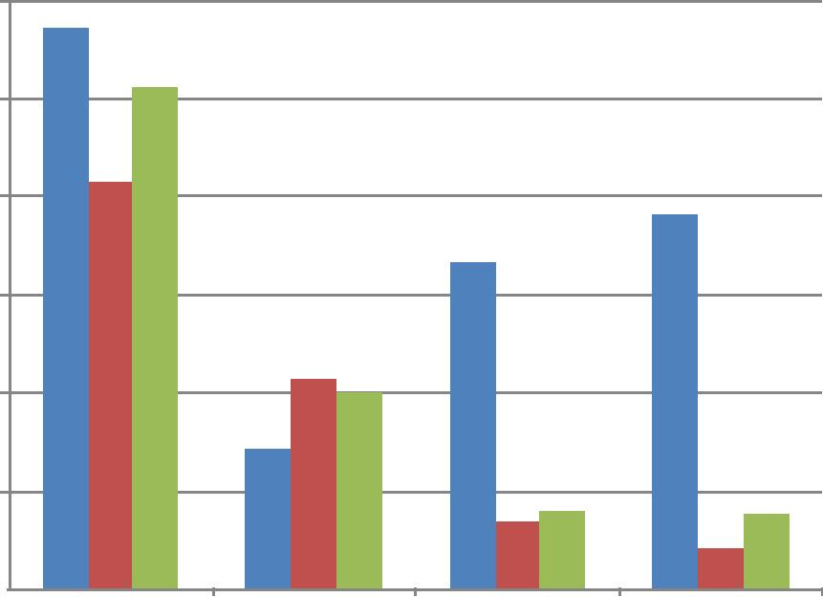

50%

40%

30%

20%

10%

0%
Alkohol Cigarete Igre na sreću Da li si ikada
došao u iskušenje

da probaš drogu

Nemaju
prijatelja

Jedan ili dva

prijatelja

Više dobrih

prijatelja

Iz svega navedenog u ovom poglavlju jasno je kako su djeca koja su izjavila kako nemaju dobrih prijatelja, bilo zato što su od druge djece odbačena ili su jednostavno povučena ili u trenutku ispitivanja zbog nedavnog preseljenja nisu još stekli prijatelje, postali rizična skupina naročito u pitanju igranju igara na sreću ili rizika od konzumacije droga. Čini se da ovaj podatak baca nešto drugačije svjetlo na mišljenje djece kako je želja za dokazivanjem razlog uzimanja droga. Vje-rojatnije je riječ o želji za pripadanjem kao razlog konzumacije droga. Vjerojatnost da je sličan motiv u podlozi ulaska u svijet kocke je zasigurno visoka.

39

Ovisnost, slika mentalnog zdravlja i obiteljski kontekst mladih Krapinsko-zagorske županije

9. Zaključne napomene

Istraživanjem se ispitivala prisutnost teškoća u djece testiranjem upitnikom SDQ, na uzorku djece petog razreda osnove škole, a glavno istraživanje provedeno je u svim školama KZŽ-a na starijim osnovnoškolskim i mlađim srednjoškolskim uzrastima djece. Podaci dobiveni ovim istra-živanjem objedinjeni su i statistički obrađeni kako bi se izveli zaključci o zastupljenosti korištenja sredstava ovisnosti, rizičnim faktorima te kako bi se razvile primjerene strategije borbe protiv ovisnosti u ranim fazama razvoja.

Ispitivanjem je utvrđeno da su različite teškoće prisutne kod oko 10% učenika, bilo da je riječ o teškoćama vezanim uz emotivno funkcioniranje, bilo da je riječ o teškoćama vezanim uz usvaja-nje školskog gradiva. Najizraženije su bile prisutne teškoće koje djeca imaju s vršnjacima, i to u gotovo 25% slučajeva gdje su djeca postizala graničan i izrazito visok rezultat na upitniku SDQ. Poteškoće u odnosu s vršnjacima, bez obzira na oblik, mogu biti uzrok emotivnih problema te pokazatelj niske tolerancije učenika na ponašanje druge djece. Ovaj će podatak svakako biti ko-ristan stručnim suradnicima osnovnih škola u kreiranju adekvatnih metoda socijalizacije djece. Glavnim istraživanjem utvrđeno je postojanje značajnih razlika između dječaka i djevojčica pa se tako muški spol pokazao rizičnijim u konzumaciji svih vrsta sredstava ovisnosti, osim kon-zumacije cigareta gdje su i djevojčice i dječaci ispitivane dobi podjednako skloni konzumaciji. Nadalje, obiteljski kontekst u kojemu djeca odrastaju vrlo je važan za zdravo psihosocijalno odrastanje. Djeca koja žive u stabilnim obiteljskim prilikama, gdje se svakodnevno razgovara i roditelji pokazuju interes za djetetovo odrastanje, školski uspjeh i probleme djece, pokazala su najmanju sklonost korištenju sredstava ovisnosti.

Rezultati također ukazuju na izrazit utjecaj vršnjaka na korištenje sredstava ovisnosti, tako da konzumacija može biti rezultat želje za pripadanjem, konformizma ili naprosto uobičajena nor-ma ponašanja, kao što je slučaj u nekim srednjim školama.

Rezultati su ukazali i na nužnost uključivanja šire lokalne zajednice u prevenciju. Kroz osigurava-nje poticajne okoline i sadržaja za kvalitetno provođenje slobodnog vremena može se značajno utjecati na smanjenje dosade i produktivnije korištenje slobodnog vremena kojega djeca imaju relativno mnogo na raspolaganju. I dok sadržaja za djecu osnovnoškolskog uzrasta možda i ima dovoljno u obliku školskih igrališta i parkova, za one starije i zahtjevnije sadržaja je premalo pa djeca vrijeme provode po ugostiteljskim objektima i igralištima, konzumirajući alkohol i cigare-te, a (vjerojatno) i lake droge. Osim na osiguravanju uvjeta za kvalitetno provođenje slobodnog vremena djece, treba aktivno raditi i na uključivanju roditelja u društvena zbivanja u lokalnoj zajednici. Ovakva politika pozitivno će djelovati na percepciju različitih mogućnosti provođenja slobodnog vremena u djece te, po uzoru na roditelje, i veću uključenost djece u razne prosoci-jalne aktivnosti.

Učinkovita prevencija ovisnosti podrazumijeva djelovanje kojima se utječe na uzroke problema, dok se kažnjavanjem prekršitelja postavljaju jasne norme ponašanja. Uz društvene čimbenike, kao što su ponuda i dostupnost droga, funkcioniranje pravne države, utjecaj medija, kvaliteta života i standard, moralno stanje društva i afirmirani sustav vrijednosti, velik utjecaj na rizik od zlouporabe sredstava ovisnosti ima položaj obitelji u zajednici i učinkovitost obiteljskog odgoja.

Uza sve navedeno, potrebno je još kvalitetnije informirati djecu o štetnim posljedicama uzima-nja sredstava ovisnosti i povećati društvenu osviještenost o štetnim utjecajima igara na sreću kako bi se smanjio broj novih ovisnika.

40

ANKETA
10. Prilog

ANKETA

Uputa: Ovu anketu provodimo s ciljem dobivanja informacija u svezi uporabe sredstava ovisno-sti među učenicima osnovnih i srednjih škola. Anketa je u potpunosti anonimna, a svi podaci koju budu njome dobiveni koristiti će se isključivo u istraživačke svrhe s ciljem poboljšanja slike zdravlja u Krapinsko-zagorskoj Županiji. Anketa sadrži 43 pitanja s ponuđenim odgovorima, a vaš je zadatak zaokružiti onaj odgovor koji vas najbolje opisuje. Molimo vas da iskreno odgova-rate na postavljena pitanja. Hvala na suradnji!

1. Spol M Ž

2. Koliko imaš navršenih godina?
a) 11 | e) 15
b) 12 | f) 16
c) 13 | g) 17
d) 14 | h) 18

- Razred koji pohađaš (upisati)__________________

- Tko sve živi s tobom u obitelji (moguće više odgovora):
  - majka
  - otac
  - maćeha
  - očuh
  - braća/sestre
  - baka/djed
  - teta/ujak/stric
  - udomitelji

- Koja je najviša razina obrazovanja tvoje majke? (zaokruži jedan odgovor)

  - nezavršena osnovna škola
  - završena osnovna škola
  - završena srednja škola
  - završena viša škola
  - završen fakultet
  - magisterij, doktorat

- Koja je najviša razina obrazovanja tvog oca? (zaokruži jedan odgovor)

  - nezavršena osnovna škola
  - završena osnovna škola
  - završena srednja škola
  - završena viša škola
  - završen fakultet
  - magisterij, doktorat

41

ANKETA

- Tvoja majka je (zaokruži jedan odgovor):

  - zaposlena
  - nezaposlena
  - domaćica
  - u mirovini

- Tvoj otac je (zaokruži jedan odgovor):
  - zaposlen
  - nezaposlen
  - u mirovini

- Jedan ili oboje tvojih roditelja društveno su aktivni (moguće više odgovora):

  - u kulturno umjetničkom društvu
  - vatrogasnom društvu
  - lovačkom društvu
  - humanitarnoj udruzi
  - udruzi umirovljenika
  - političkoj stranci
  - sportskom klubu
  - vjerskoj organizaciji
  - nešto drugo, što__________________
  - ništa od navedenog

- Kad izvršiš svoje školske i svakodnevne obaveze, svoje vrijeme najviše provodiš tako da (zaokruži jedan odgovor):

  - gledaš TV
  - slušaš muziku
  - čitaš
  - učiš
  - igraš igrice na kompjutoru
  - surfaš Internetom
  - družiš se s prijateljima
  - družiš se s članovima obitelji
  - spavaš
  - baviš se sportom
  - uključen/a si u udrugu, kult. umjetničko društvo, glumačku skupinu, zbor i slično
  - nešto drugo, što__________________

- U mojoj obitelji (zaokruži jedan odgovor):

  - svakodnevno razgovaramo i moji su roditelji informirani o tome što mi se svakodnevno događa u školi i svakodnevnom životu

  - povremeno razgovaramo i moji roditelji povremeno pokazuju interes za moj život i školovanje

  - rijetko razgovaramo i moji roditelji rijetko pokazuju interes za moj život i školovanje
  - gotovo nikad ne razgovaramo i moji roditelji gotovo nikad ne pokazuju interes za moj život i školovanje

42

ANKETA

- Moja obitelj i ja (zaokruži jedan odgovor):

  - svaki vikend provodimo zajedno slobodno vrijeme
  - barem dva puta mjesečno provodimo zajedno slobodno vrijeme
  - jednom mjesečno provodimo zajedno slobodno vrijeme
  - rijetko provodimo zajedno slobodno vrijeme

  - gotovo nikad ne provodimo zajedno slobodno vrijeme

- Zajedničko slobodno vrijeme u obitelji provodimo tako da (zaokruži jedan odgovor):

  - idemo na izlete
  - odlazimo u posjet rodbini
  - igramo društvene igre
  - zajedno gledamo TV
  - zajedno igramo kompjutorske igrice i koristimo Internet
  - zajedno obavljamo kućanske poslove
  - razgovaramo o svakodnevnim događajima
  - nešto drugo, što__________________________

- U mom mjestu stanovanja slobodno vrijeme mogu provoditi (moguće više odgovora):
  - u sportskoj dvorani
  - na sportskom igralištu
  - u knjižnici
  - u prostorijama općine/društvenom domu
  - u prostorijama crkve/udruge
  - nešto drugo, što__________________________

- U mom mjestu stanovanja mogu se uključiti u sljedeće aktivnosti (moguće više odgovora):
  - sportski klub
  - kulturno umjetničko društvo/glumačku skupinu
  - muzičku školu
  - udrugu mladih
  - vjersku organizaciju
  - plesni klub
  - aerobik, jogu, zumba fitness
  - nešto drugo, što__________________________

- Moji su izlasci ograničeni do (zaokruži jedan odgovor):

  - 22 sata
  - 23 sata
  - 24 sata
  - 01 sat
  - 02 sata
  - 03 sata

g )nisu ograničeni

17. Misliš li da je droga prisutna u tvome gradu/mjestu? a) Da b) Ne

18. Da li si ikad došao u iskušenje da probaš drogu? a) Da b) Ne

43

ANKETA

19. Da li je netko od tvojih prijatelja probao drogu? a) Da b) Ne

- Gdje ti je droga najdostupnija?

  - na tulumima
  - u školi
  - u mjestu gdje živim
  - na izletima, putovanjima

- Zašto po tvome mišljenju mladi uopće počinju s konzumacijom droga? (zaokruži jedan odgovor)

  - iz dosade
  - iz želje za dokazivanjem
  - iz znatiželje
  - imaju krive uzore u životu
  - problemi u obitelji

- Koji je najučinkovitiji način smanjenja konzumacije droge među mladima? (zaokruži jedan odgovor)

  - povećanje komunikacije unutar obitelji
  - anti droga reklame putem različitih medija (TV, radio, internet)
  - predavanja u školama koje će mlade informirati o štetnosti droga
  - povećanje broja izvannastavnih aktivnosti (sport, glazba, izleti)

- Zašto mladi ne bi trebali uzimati drogu? (zaokruži jedan odgovor)
  - štetna je za zdravlje
  - može narušiti školski uspjeh
  - može stvoriti ovisnost
  - može narušiti prijateljske/ obiteljske odnose

- Da li si probao/la piti alkohol?
  - nisam nikad probao
  - probao/la i nije mi se svidjelo
  - pijem povremeno
  - pijem svaki vikend
  - pijem više puta tjedno

- Kada si prvi puta pio/la alkohol tijekom izlaska?
  - a) nisam nikad probao
  - b) prije 10.godine
  - c) s 10-12 godina
  - d) s 13-14 godina
  - e) s 15-16 godina

- Da li piješ alkohol tijekom svakog izlaska?
    - Da
    - Ne

44

ANKETA

- Za konzumiranje tijekom izlaska alkohol nabavljaš

    - kupujem u ugostiteljskom objektu
    - kupujem u trgovini
    - donosim od kuće
    - donose moji prijatelji
    - ništa od navedenog

- Alkohol piješ:

    - u društvu prijatelja kod kuće
    - u društvu prijatelja u ugostiteljskim objektima i na javnim mjestima
    - u društvu roditelja kod kuće
    - u društvu roditelja u ugostiteljskim objektima i na javnim mjestima
    - sam

- Da li pušiš cigarete?
    - nisam nikad probao
    - probao/la i nije mi se svidjelo
    - da, pušim cigarete povremeno
    - da, pušim cigarete svaki vikend
    - da, pušim cigarete svakodnevno

- Jesi li ikada bio/la u situaciji da su te drugi uspjeli nagovoriti na pušenje cigareta, pijenje alkohola ili konzumaciju droga?

  - Da
  - Ne

- Da li imaš krug bliskih osoba (prijatelja) s kojima se svakodnevno družiš?
  - nemam prijatelja
  - da, jednog ili dvoje
  - imam više dobrih prijatelja

- Kako bi općenito procjenio/la svoje opće zdravstveno stanje?
    - odlično se osjećam
    - vrlo dobro se osjećam
    - dobro se osjećam
    - loše se osjećam

- Često imam glavobolje, bolove u trbuhu ili mučnine

    - netočno
    - djelomično točno
    - potpuno točno

- Često se razljutim i gubim kontrolu

    - netočno
    - djelomično točno
    - potpuno točno

45

ANKETA

- Imam puno briga

  - netočno
  - djelomično točno
  - potpuno točno

- Često sam nesretan/a, potišten/a, plačljiv/a

  - netočno
  - djelomično točno
  - potpuno točno

- Lako izgubim pažnju, teško se koncentriram

  - netočno
  - djelomično točno
  - potpuno točno

- Nervozan/a sam u novim situacijama. Lako gubim samopouzdanje
  - netočno
  - djelomično točno
  - potpuno točno

- Druga djeca ili mlađi ljudi me zadirkuju ili maltretiraju
  - netočno
  - djelomično točno
  - potpuno točno

- Razmislim prije nego nešto učinim
  - netočno
  - djelomično točno
  - potpuno točno

- Bolje se slažem s odraslima nego sa vršnjacima
  - netočno
  - djelomično točno
  - potpuno točno

- Da li si ikad pokušao/la nešto od slijedećeg (moguće više odgovora):

  - igrati jednokratne srećke
  - kladiti se u sportskim kladionicama
  - kockati preko Interneta bez novčanog uloga
  - igrati loto, TV Bingo
  - igrati na automatima, igrati biljar ili fliper za novac
  - kartati se za novac
  - igrati igre na sreću u casinu
  - ništa od navedenog

46

ANKETA

- Koliko često radiš nešto od navedenog u 42. pitanju? (zaokruži jedan odgovor)

  - nikad
  - rijetko
  - svaki tjedan
  - svaki dan
  - više puta dnevno

Zahvaljujemo na suradnji!

47

